BÁO CÁO LÝ THUYẾT
THUẬT TOÁN PSTMO
Từ các khái niệm toán học cơ bản, robot vi sai, RDP, đường cong Bézier bậc năm,
động học – thời gian – an toàn footprint đến quy hoạch động và triển khai ROS 2 Navigation2
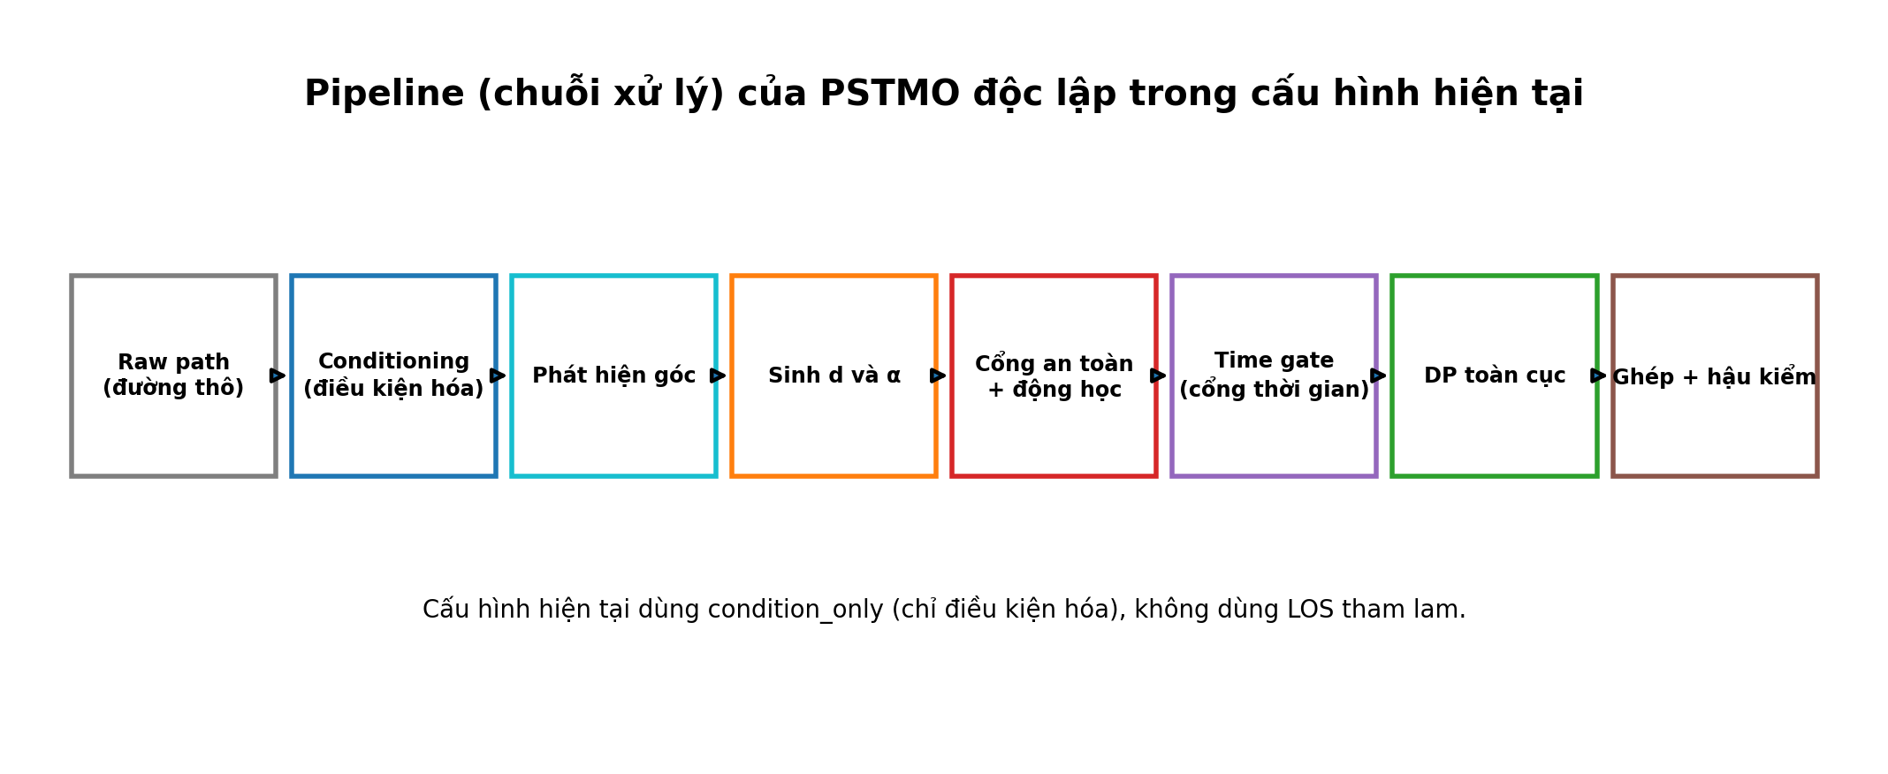
Sơ đồ tổng quát: báo cáo đi theo đúng chuỗi xử lý của PSTMO.

MỤC LỤC NHANH
Phần | Nội dung
Chương 0 | Bối cảnh AGV/AMR, ROS 2 Navigation2 và vị trí của PSTMO
Chương 1 | Bài toán mà PSTMO thực sự giải quyết
Chương 2 | Nền tảng toán học từ điểm, vectơ tới curvature
Chương 3 | RDP và điều kiện hóa đường cho người mới
Chương 4 | Mô hình robot hai bánh vi sai
Chương 5 | Từ Bézier bậc 1 tới bậc 5 và lý do chọn bậc 5
Chương 6 | Xây dựng transition Bézier G² của PSTMO
Chương 7 | Hai trim d và tìm kiếm α=q/d
Chương 8 | Footprint, costmap và swept-footprint
Chương 9 | Giới hạn vận tốc và tham số hóa thời gian
Chương 10 | Time gate, hàm chi phí và quy hoạch động
Chương 11 | Ví dụ xuyên suốt toàn bộ pipeline
Chương 12 | Truy vết sang mã nguồn ROS 2
Chương 13 | Giới hạn, kiểm chứng và hướng phát triển
Phụ lục | Bảng công thức, từ điển thuật ngữ và tham số hiện tại

CHƯƠNG 0. BỐI CẢNH TỪ SỐ 0: AGV/AMR, ROS 2 NAVIGATION2 VÀ PSTMO

0.1. Robot tự hành cần những khối chức năng nào?
Một AGV/AMR không chỉ cần “biết đường”. Nó phải biết mình đang ở đâu, môi trường xung quanh có gì, nên đi qua vị trí nào, phải phát lệnh vận tốc ra sao và khi nào phải dừng. Trong ROS 2 Navigation2 (Nav2), các nhiệm vụ này được tách thành nhiều server và plugin. Việc tách khối giúp mỗi thuật toán có một trách nhiệm rõ ràng và có thể thay thế độc lập.
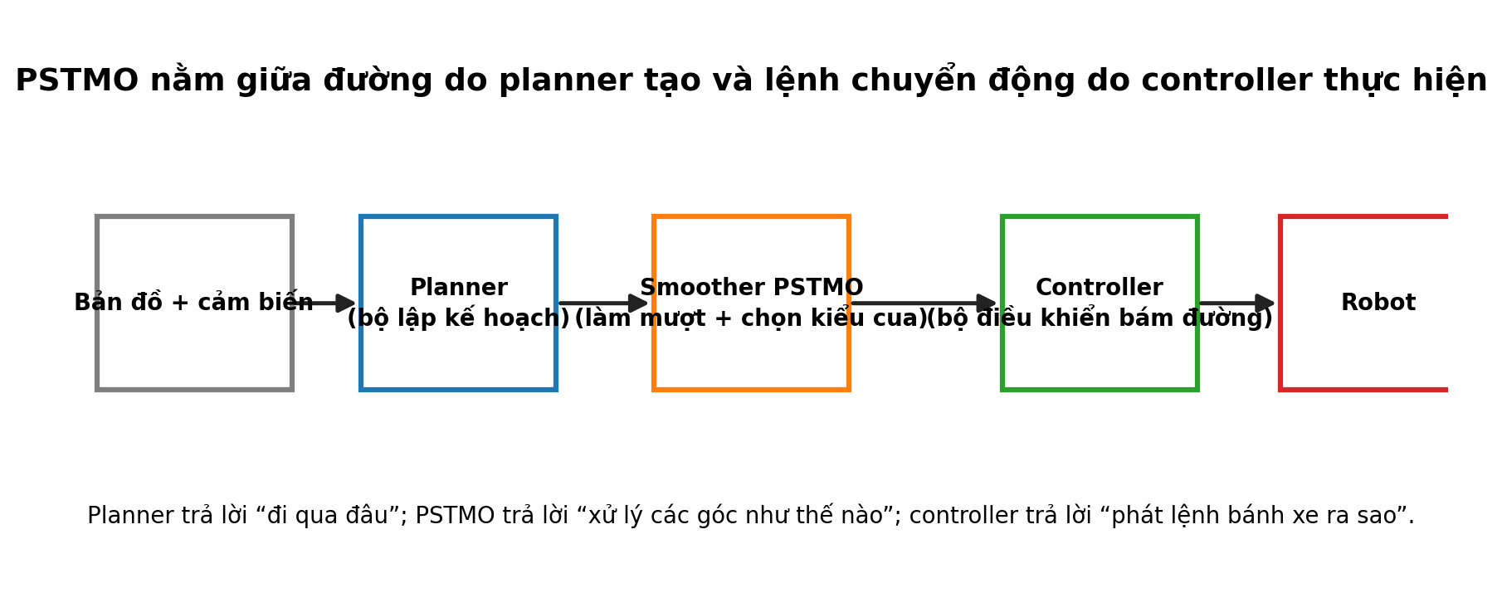
Hình 0.1. Vị trí của PSTMO trong chuỗi từ bản đồ tới chuyển động robot.
Bảng 0.1. Các khối cơ bản trong hệ thống dẫn đường.
Khối | Câu hỏi chính | Ví dụ đầu ra
Localization (định vị) | Robot đang ở đâu và quay theo hướng nào? | Pose (x, y, yaw)
Global planner (lập kế hoạch toàn cục) | Từ start tới goal nên đi qua đâu? | nav_msgs/Path
Smoother (bộ làm mượt) | Đường gấp khúc nên được chỉnh hình học thế nào? | Path đã xử lý
Controller (bộ điều khiển) | Ngay lúc này phát v và ω bao nhiêu? | cmd_vel
Costmap (bản đồ chi phí) | Vị trí nào tự do, gần vật cản hay nguy hiểm? | Lưới cost 0–255

0.2. Phân biệt path và trajectory
Path (đường hình học) chỉ mô tả chuỗi vị trí và hướng đi qua. Trajectory (quỹ đạo theo thời gian) gắn thêm thời điểm, vận tốc và gia tốc. Một path có thể nhìn rất đẹp nhưng vẫn không thực thi được nếu nó đòi hỏi vận tốc góc, gia tốc hoặc vận tốc bánh vượt giới hạn. PSTMO nằm ở ranh giới giữa hai khái niệm: output vẫn là path của Nav2, nhưng quá trình chọn candidate có xét các giới hạn thời gian và động học.
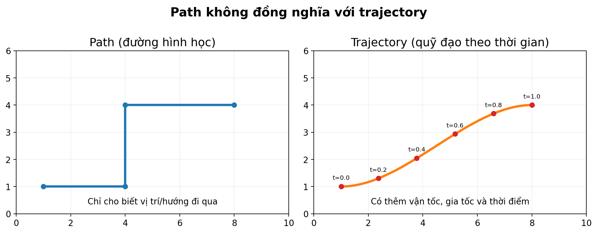
Hình 0.2. Path và trajectory khác nhau ở thông tin thời gian.
Ghi nhớ cho người mới
Planner không chịu trách nhiệm tạo ra toàn bộ profile vận tốc của robot. Vì vậy, việc global planner tìm được đường chưa có nghĩa robot có thể chạy đường đó mượt và nhanh. PSTMO xử lý khoảng trống giữa “đường tồn tại” và “góc có thể thực thi”.

CHƯƠNG 1. BÀI TOÁN MÀ PSTMO THỰC SỰ GIẢI QUYẾT

1.1. Vì sao một góc vuông trên bản đồ lại khó đối với robot?
Đường planner thường là polyline (đường gấp khúc). Tại một đỉnh, hướng của cạnh vào và cạnh ra khác nhau. Nếu robot bám đúng hình học gãy này ở vận tốc khác 0, hướng vận tốc phải đổi ngay lập tức. Trong mô hình toán học, điều đó tương ứng với curvature (độ cong) rất lớn hoặc không xác định tại đúng đỉnh. Trong robot thực, controller sẽ phải giảm tốc mạnh, quay tại chỗ, hoặc tạo một cung chuyển tiếp ngoài đường gãy ban đầu.
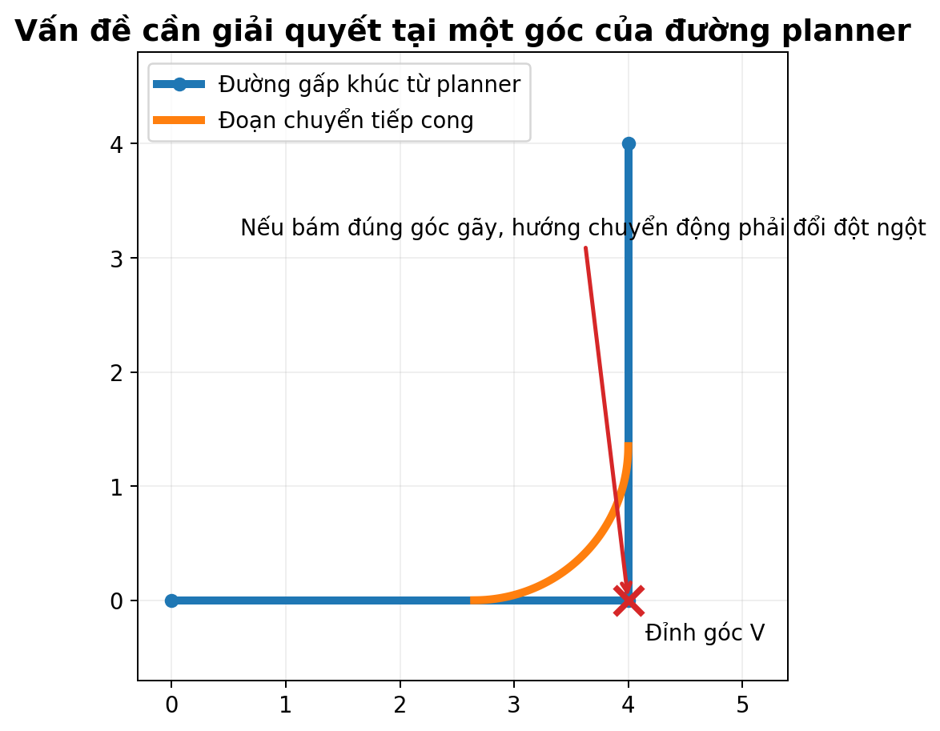
Hình 1.1. Góc gãy của path và một đoạn chuyển tiếp cong thay thế.

1.2. Ba trạng thái cơ bản tại một góc
- Pass-through (đi xuyên qua): dùng khi góc nhỏ hơn ngưỡng, không cần tạo transition hay pivot.
- Transition (đoạn chuyển tiếp): cắt bớt hai cạnh và thay vùng quanh đỉnh bằng đường cong Bézier bậc năm.
- Pivot (quay tại chỗ): robot đi tới đỉnh, dừng, quay thân rồi tiếp tục đi theo cạnh mới.
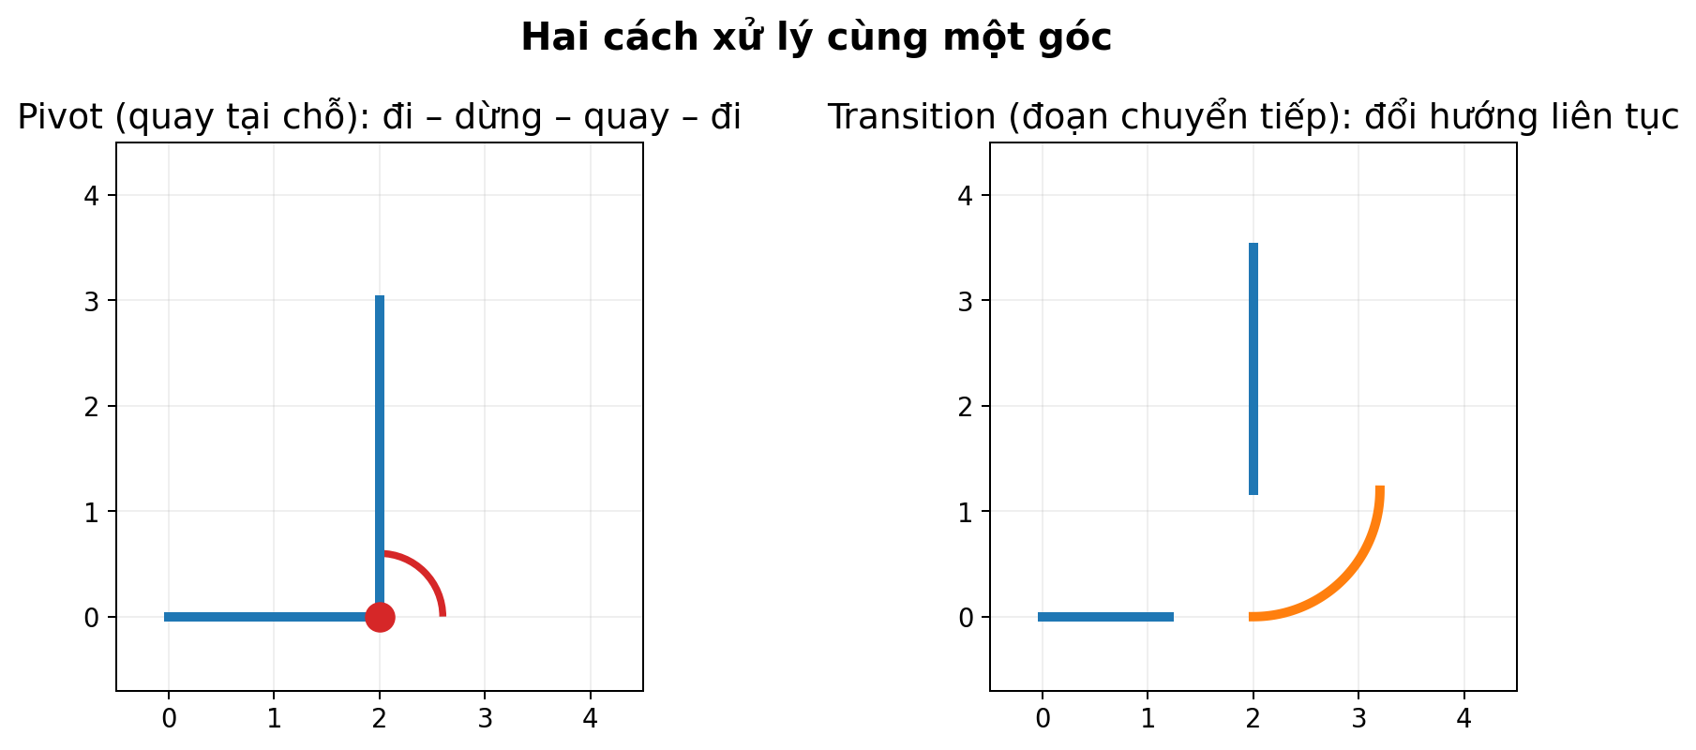
Hình 1.2. Hai cách xử lý một góc đáng kể: pivot và transition.

1.3. Chuỗi xử lý của PSTMO hiện tại
Phiên bản PSTMO độc lập trong repo hiện tại dùng preprocessing mode (chế độ tiền xử lý) condition_only, nghĩa là chỉ điều kiện hóa đường và không chạy greedy LOS (đường ngắm tham lam). Sau đó thuật toán sinh tối đa hai trim distance (khoảng cắt) cho mỗi góc, tìm α=q/d theo lưới thô–phục hồi–tinh, kiểm tra hình học–động học–footprint–thời gian, rồi dùng dynamic programming (quy hoạch động) để chọn chuỗi trạng thái toàn cục.

Hình 1.3. Pipeline chính xác của plugin PSTMO độc lập.
Tại sao không tối ưu tất cả trong một công thức lớn?
PSTMO chia bài toán thành các tầng để dễ kiểm chứng: tầng hình học sinh đường cong; tầng an toàn và động học loại ứng viên không thể chạy; tầng thời gian so với pivot; tầng DP giải xung đột giữa các góc. Cách chia này làm mỗi quyết định có thể truy vết và giải thích.

CHƯƠNG 2. NỀN TẢNG TOÁN HỌC: TỪ ĐIỂM, VECTƠ TỚI CURVATURE

2.1. Điểm và vectơ trong mặt phẳng
Một điểm p=[x,y]ᵀ chỉ vị trí trên mặt phẳng. Hiệu của hai điểm tạo thành vectơ dịch chuyển. Vectơ vừa có độ lớn vừa có hướng, nên nó là ngôn ngữ tự nhiên để mô tả hướng cạnh vào và cạnh ra tại một góc.
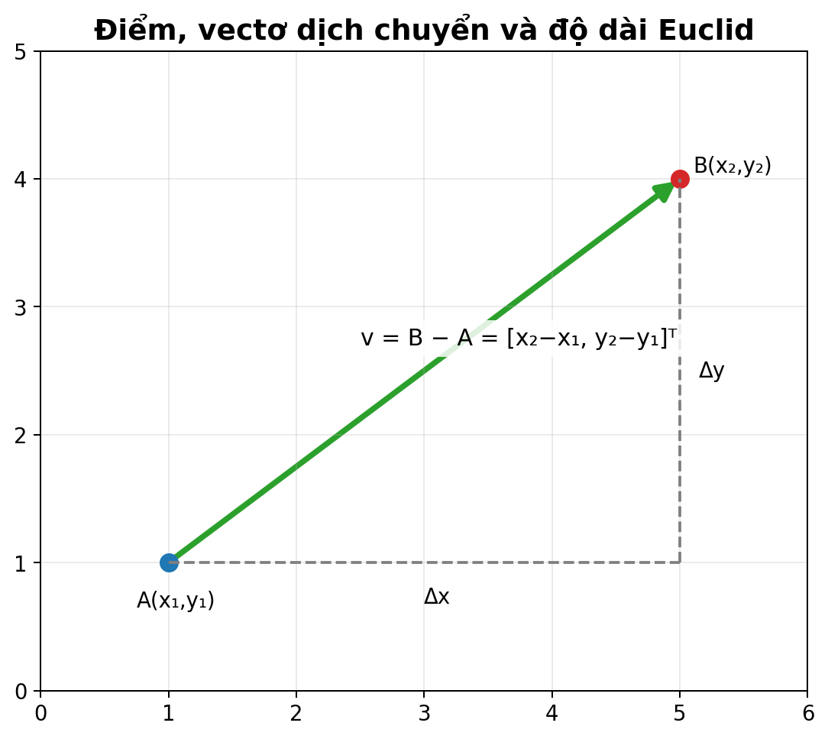
Hình 2.1. Từ hai điểm A, B tạo vectơ v=B−A.
v = B − A = [x₂−x₁, y₂−y₁]ᵀ; ‖v‖₂ = √(vₓ²+vᵧ²) | (2.1)

2.2. Tích vô hướng và tích có hướng
Dot product (tích vô hướng) cho biết hai vectơ cùng hướng tới mức nào. Cross product (tích có hướng trong mặt phẳng) cho biết độ lớn quay và dấu quay trái/phải. Hai đại lượng này được kết hợp trong hàm atan2 để tính góc có dấu ổn định ngay cả khi góc gần 180°.
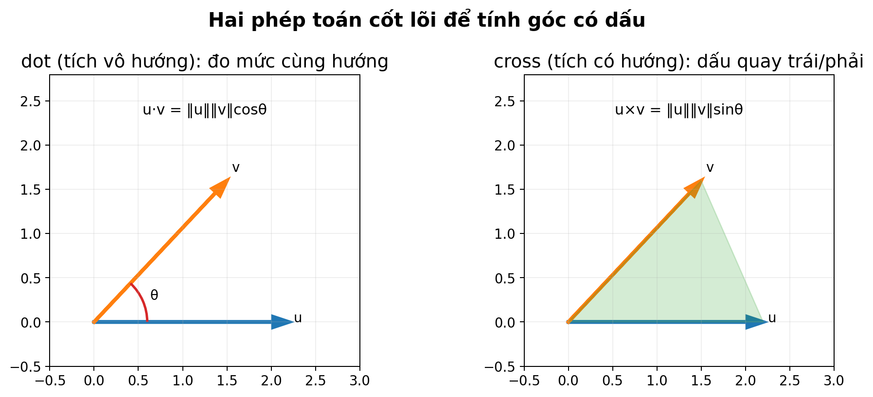
Hình 2.2. Ý nghĩa trực quan của dot và cross.
u·v = uₓvₓ + uᵧvᵧ; u×v = uₓvᵧ − uᵧvₓ | (2.2)
θ = atan2(u×v, u·v) | (2.3)
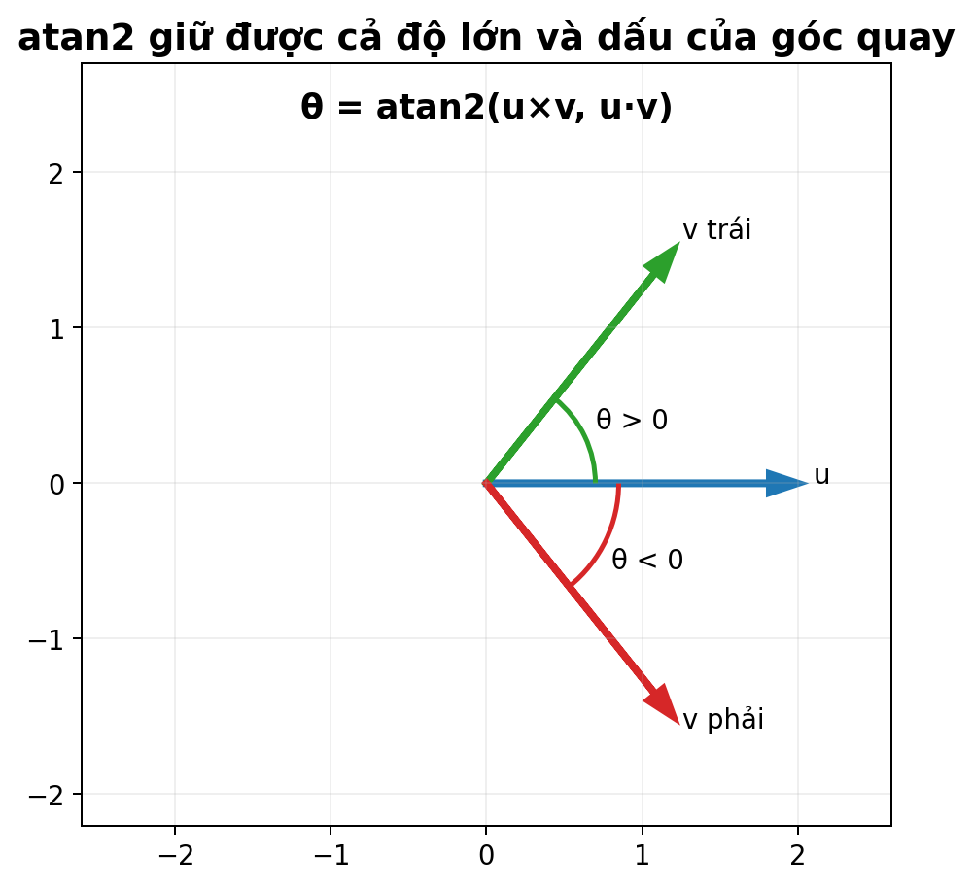
Hình 2.3. Dấu của atan2 phân biệt quay trái và quay phải.
Ví dụ số
Nếu u=[1,0] và v=[0,1], ta có u·v=0, u×v=1 nên θ=atan2(1,0)=+π/2: quay trái 90°. Nếu v=[0,−1], cross bằng −1 và θ=−π/2: quay phải 90°.

2.3. Khoảng cách từ điểm tới đoạn thẳng
RDP cần biết một điểm trung gian lệch bao xa khỏi chord (dây cung) nối hai đầu. Phép chiếu phải bị chặn trong [0,1] vì ta đo khoảng cách tới đoạn hữu hạn chứ không phải đường thẳng kéo dài vô hạn.
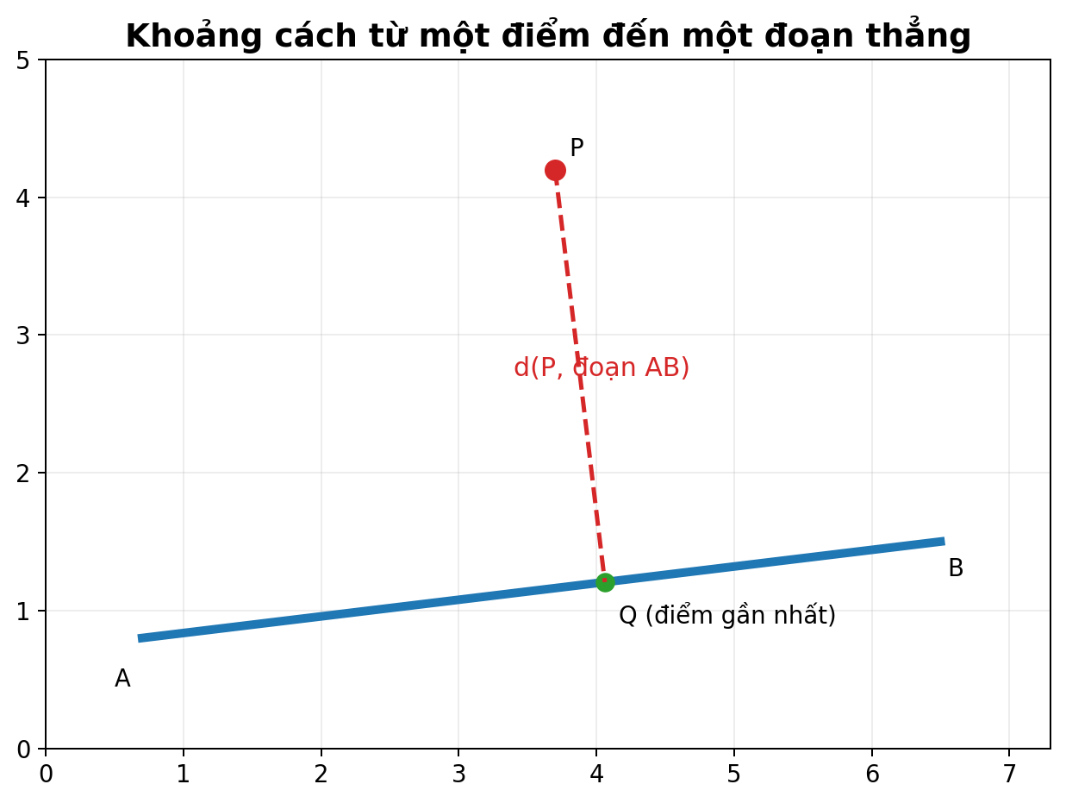
Hình 2.4. Hình chiếu Q và khoảng cách từ P tới đoạn AB.
t = clamp(((P−A)·(B−A))/‖B−A‖², 0, 1); Q=A+t(B−A) | (2.4)
d(P, đoạn AB)=‖P−Q‖₂ | (2.5)

2.4. Polyline và chiều dài
Polyline P={p₀,p₁,…,pₙ} là chuỗi các đoạn thẳng nối liên tiếp. Độ dài đường là tổng độ dài từng cạnh. Đây là đại lượng đơn giản nhưng quan trọng khi so sánh đường raw, baseline và PSTMO.
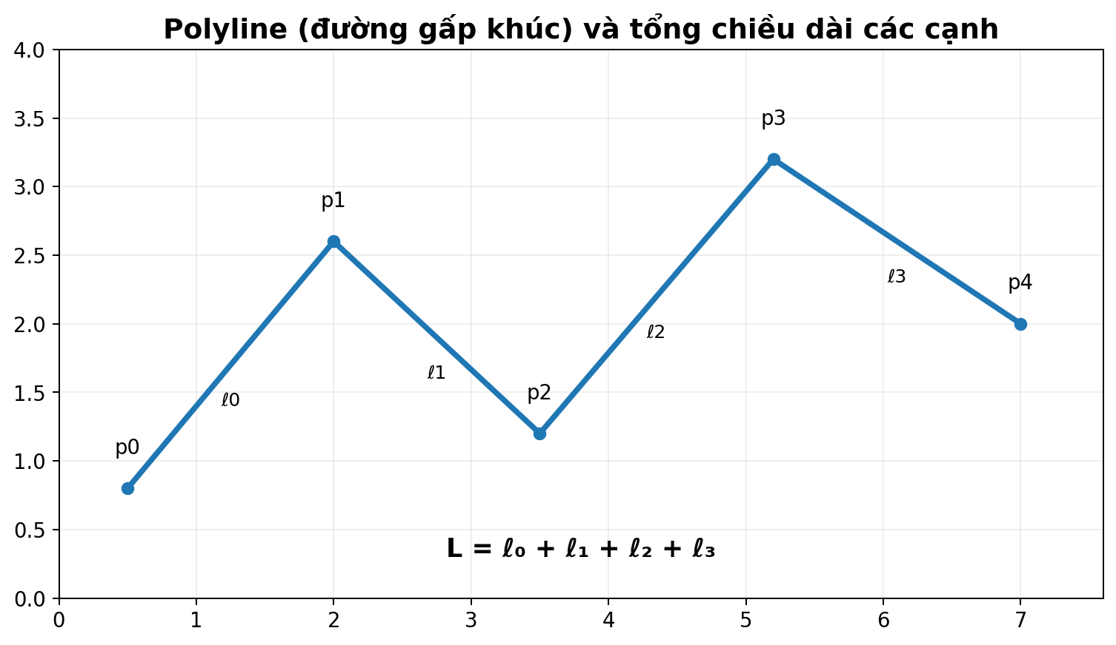
Hình 2.5. Chiều dài polyline là tổng chiều dài các cạnh.
L(P)=Σᵢ₌₀ⁿ⁻¹ ‖pᵢ₊₁−pᵢ‖₂ | (2.6)

2.5. Đạo hàm của đường và curvature
Với đường tham số r(t)=[x(t),y(t)]ᵀ, đạo hàm bậc nhất r′(t) cho hướng tiếp tuyến. Đạo hàm bậc hai r″(t) cho biết tiếp tuyến đang đổi như thế nào. Curvature κ kết hợp hai đạo hàm để đo tốc độ đổi hướng trên một đơn vị chiều dài.
κ(t) = [x′(t)y″(t) − y′(t)x″(t)] / [x′(t)²+y′(t)²]^(3/2) | (2.7)
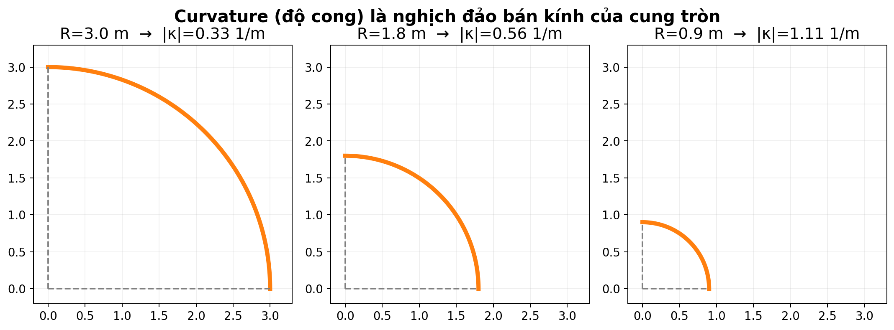
Hình 2.6. Cung có bán kính càng nhỏ thì curvature càng lớn.
Đơn vị của curvature là 1/m. Với cung tròn bán kính R, |κ|=1/R. Điều này tạo cầu nối trực tiếp tới robot vi sai: cùng vận tốc tịnh tiến v, curvature càng lớn thì vận tốc góc ω=vκ càng lớn.

2.6. Liên tục Cᵏ và Gᵏ
Cᵏ là liên tục theo tham số: C¹ yêu cầu đạo hàm bằng nhau cả hướng lẫn độ lớn. Gᵏ là liên tục hình học: G¹ chỉ yêu cầu cùng hướng tiếp tuyến; G² yêu cầu thêm curvature liên tục. Trong smoothing đường, G² thường là ngôn ngữ phù hợp hơn vì cùng một hình học có thể được tham số hóa theo nhiều tốc độ khác nhau.
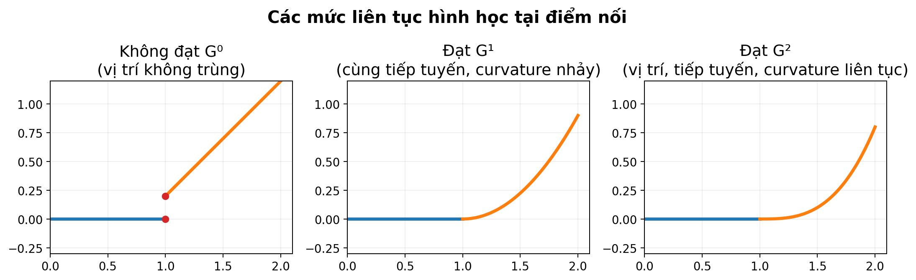
Hình 2.7. So sánh trực quan các mức liên tục hình học.
Ghi nhớ cho người mới
Đường nhìn “tròn mắt” chưa chắc mượt về mặt toán học. Muốn nối đoạn thẳng với đoạn cong mà không tạo bước nhảy curvature, đoạn cong phải có κ=0 tại điểm nối, vì curvature của đoạn thẳng bằng 0.

CHƯƠNG 3. RDP VÀ CONDITIONING: GIẢM NHIỄU NHƯNG KHÔNG PHÁ HÀNH LANG

3.1. Ramer–Douglas–Peucker là gì?
Ramer–Douglas–Peucker (RDP) là thuật toán đơn giản hóa polyline. Thuật toán thử thay một dải điểm bằng chord nối hai đầu. Nếu mọi điểm trung gian đều nằm gần chord trong ngưỡng ε và chord được chấp nhận, các điểm trung gian bị loại. Nếu có điểm lệch quá xa, điểm xa nhất được giữ và bài toán chia thành hai phần.
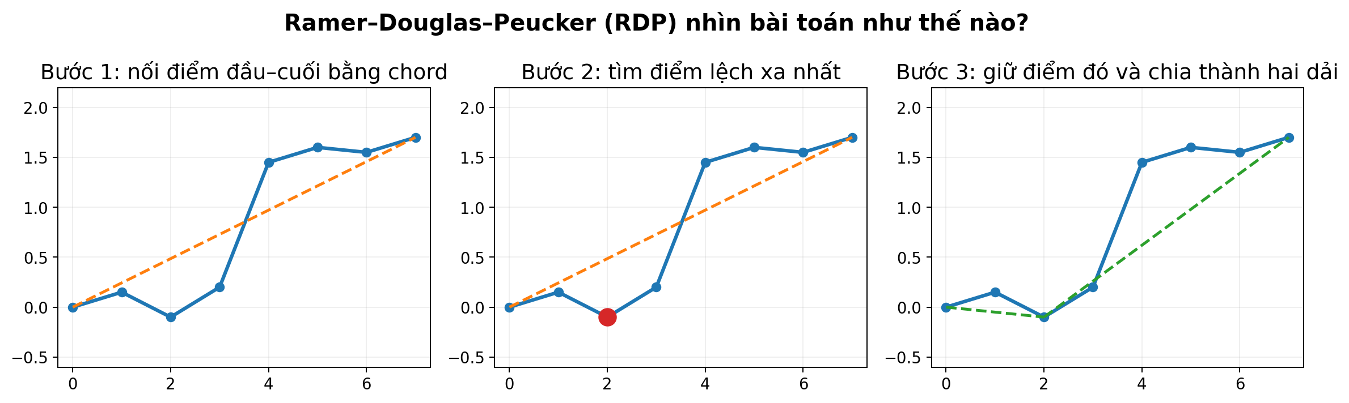
Hình 3.1. Ba bước trực giác của RDP.
δ(i,j)=maxᵢ<k<ⱼ d(pₖ, đoạn pᵢpⱼ) | (3.1)
Chấp nhận shortcut khi δ(i,j)≤ε_RDP và Safe(pᵢ,pⱼ)=true | (3.2)

3.2. Vì sao ε rất quan trọng?
ε nhỏ làm đường sau RDP gần như giữ nguyên, còn ε lớn loại nhiều điểm hơn nhưng có nguy cơ thay đổi hành lang. Trong cấu hình hiện tại, ε tự động bằng 1,5 lần resolution của costmap. Với resolution 0,05 m, ε=0,075 m.
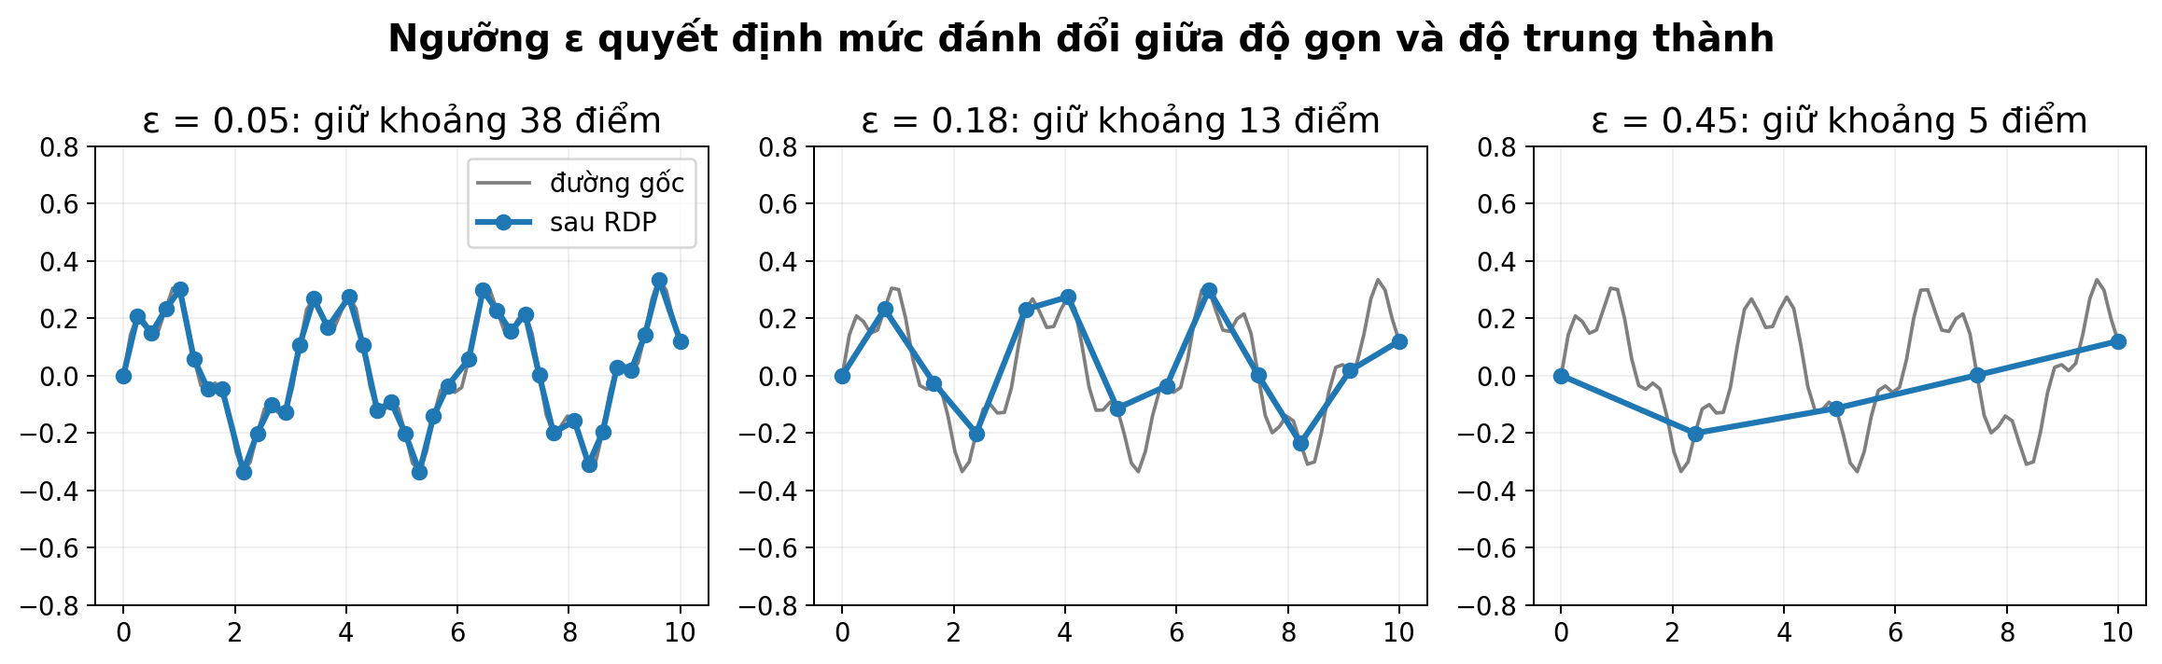
Hình 3.2. Ảnh hưởng của ngưỡng ε đến số điểm được giữ.
Ví dụ với costmap 5 cm
ε_RDP=1,5×0,05=0,075 m. Có nghĩa là các điểm bị bỏ phải nằm trong dải khoảng 7,5 cm quanh chord, nhưng đây chưa phải điều kiện đủ: chord còn phải an toàn cho toàn bộ footprint.

3.3. RDP trong PSTMO khác RDP thuần túy ở đâu?
RDP cổ điển chỉ xét sai số hình học. PSTMO gắn thêm SegmentSafetyPredicate (hàm điều kiện an toàn đoạn). Một chord dù có sai số rất nhỏ vẫn bị loại nếu vùng footprint quét dọc chord chạm ô lethal, unknown hoặc vượt ngưỡng cost. Nếu dải gần như thẳng nhưng chord không an toàn, mã nguồn chia đôi dải để tránh thiên lệch về một phía.
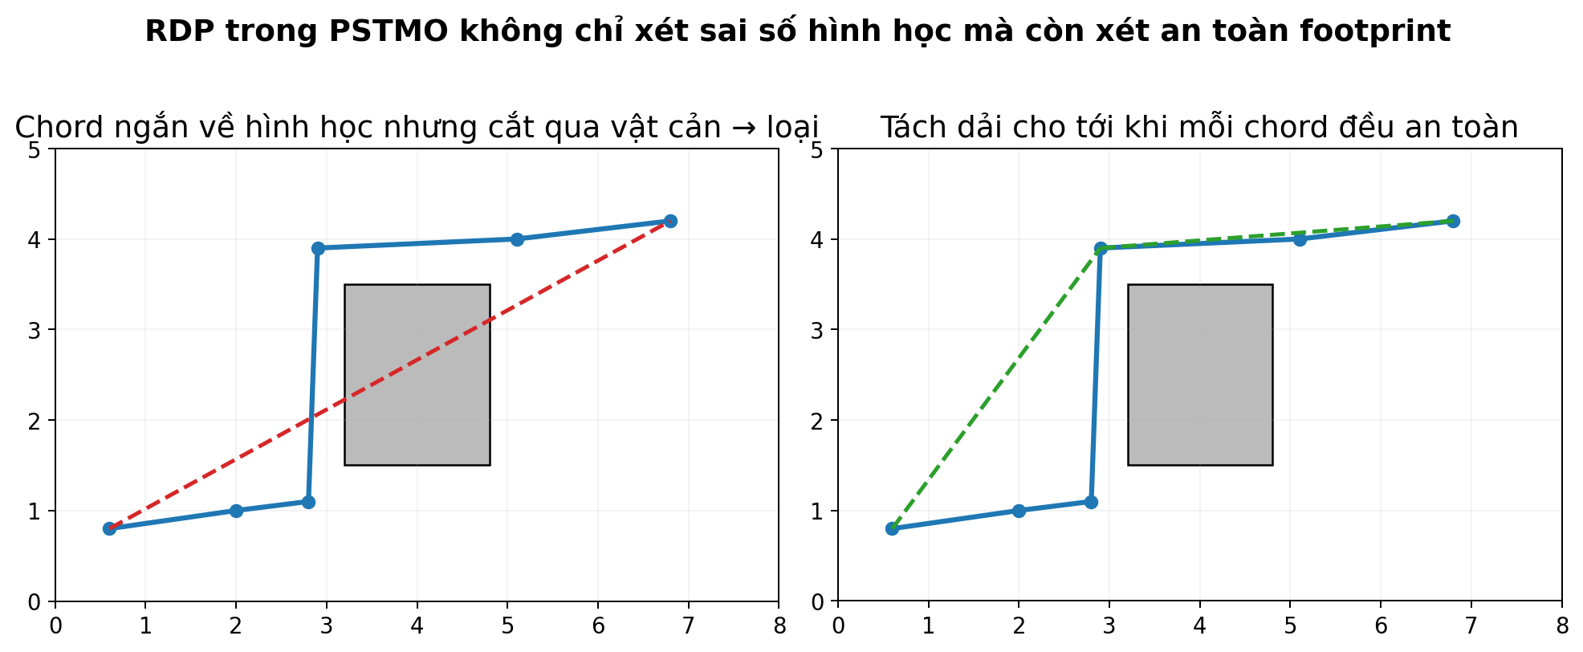
Hình 3.3. Hình học đạt nhưng an toàn không đạt thì chord vẫn bị loại.

3.4. Triệt dao động cục bộ
Sau RDP, thuật toán tìm các dải ngắn có nhiều lần đổi dấu góc. Nhiễu lưới thường tạo chuỗi trái–phải–trái–phải, trong khi một góc thật thường giữ cùng dấu quay. Một dải zigzag chỉ bị thay bằng chord nếu span không vượt 2,0 m, độ lệch không vượt 3×resolution, có ít nhất hai lần đổi dấu và chord an toàn.
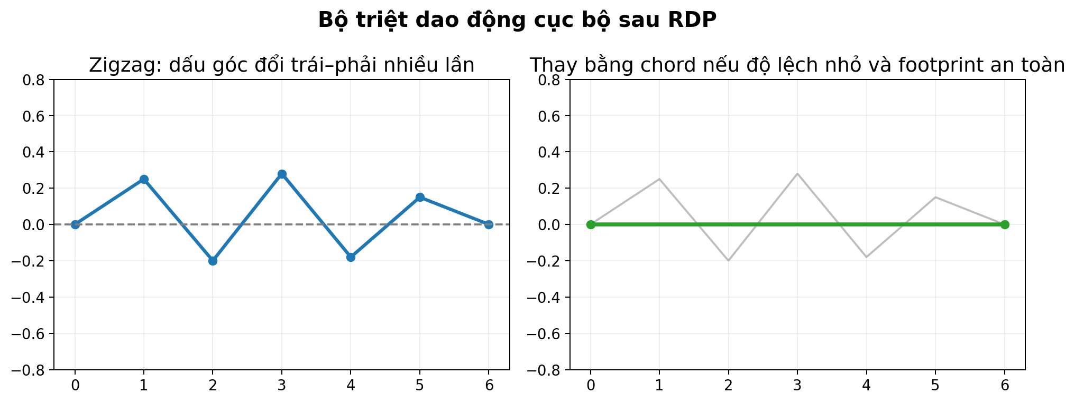
Hình 3.4. Phát hiện và triệt dao động zigzag an toàn.
Bảng 3.1. Các tham số conditioning trong cấu hình hiện tại.
Tham số conditioning | Giá trị hiện tại | Ý nghĩa dễ hiểu
path_conditioning_resolution_ratio | 1,5 | Ngưỡng RDP = 1,5×resolution
oscillation_maximum_span | 2,0 m | Chỉ xử lý zigzag cục bộ
oscillation_deviation_resolution_ratio | 3,0 | Độ lệch zigzag tối đa = 3×resolution
oscillation_minimum_turn_angle | 0,20 rad | Bỏ qua các đổi hướng quá nhỏ
oscillation_minimum_sign_changes | 2 | Cần ít nhất hai lần đổi trái/phải

RDP không phải LOS
RDP hỏi: “Có thể thay dải điểm này mà vẫn gần đường cũ không?”. LOS hỏi: “Từ điểm hiện tại có thể nối tới điểm xa nhất nào mà không va chạm?”. PSTMO độc lập hiện tắt LOS để không xóa quá nhiều hình học trung gian cần cho controller.

CHƯƠNG 4. MÔ HÌNH ROBOT HAI BÁNH VI SAI

4.1. Từ vận tốc hai bánh tới vận tốc thân
Robot differential drive có hai bánh chủ động trái và phải. Nếu hai bánh chạy bằng nhau, robot đi thẳng. Nếu bánh phải nhanh hơn, robot quay trái; nếu hai bánh chạy ngược chiều nhau với cùng độ lớn, tâm robot quay tại chỗ.
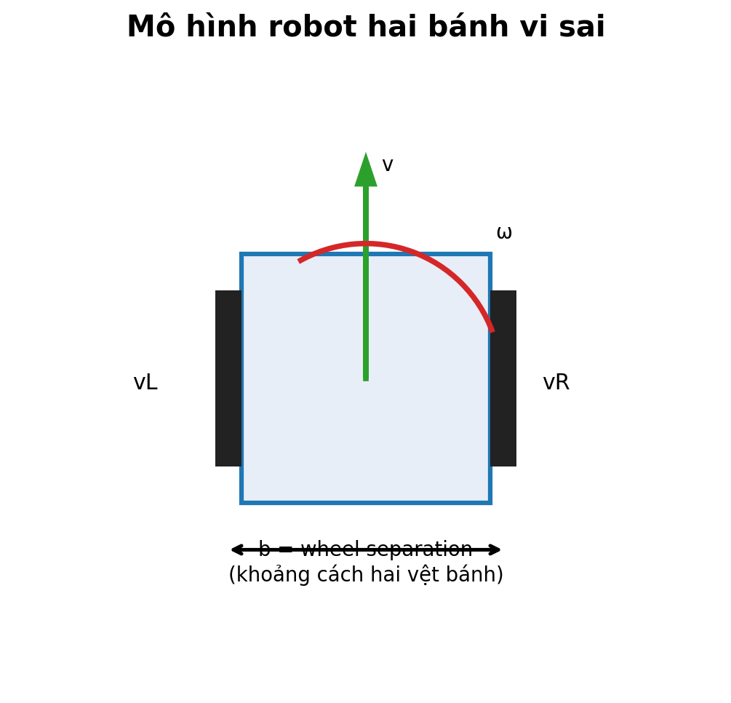
Hình 4.1. Các đại lượng vận tốc của robot vi sai.
v = (v_R+v_L)/2; ω=(v_R−v_L)/b | (4.1)
v_L=v(1−bκ/2); v_R=v(1+bκ/2); ω=vκ | (4.2)

4.2. Điều kiện không đảo bánh trong
Transition Bézier trong PSTMO được xem là pha tịnh tiến liên tục. Thuật toán không cho phép một bánh phải chạy lùi bên trong transition. Từ (4.2), hai hệ số 1±bκ/2 phải không âm. Vì vậy miền lý tưởng là |κ|≤2/b.
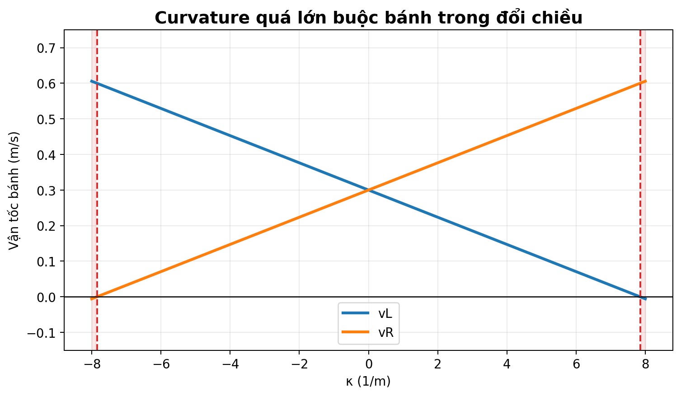
Hình 4.2. Quan hệ giữa curvature và vận tốc hai bánh.
1−bκ/2 ≥ 0 và 1+bκ/2 ≥ 0 ⇒ |κ|≤2/b | (4.3)

4.3. Pivot và transition khác nhau về bản chất
Pivot cho phép hai bánh quay ngược chiều, vì mục tiêu là quay tại chỗ. Transition lại yêu cầu tâm robot tiếp tục tiến theo đường cong, nên đảo bánh trong sẽ làm thay đổi loại chuyển động. PSTMO tách hai trạng thái này thay vì cố dùng một mô hình duy nhất cho mọi góc.

Hình 4.3. Pivot là thao tác dừng–quay; transition là đổi hướng khi vẫn tịnh tiến.
Bảng 4.1. Giới hạn robot đang dùng trong repo.
Đại lượng | Giá trị cấu hình | Vai trò
wheel_separation b | 0,2548 m | Khoảng cách hai mặt phẳng vệt lăn
max_linear_speed | 0,30 m/s | Vận tốc tâm tối đa
max_angular_speed | 0,80 rad/s | Vận tốc quay tối đa
max_wheel_speed | 0,36 m/s | Vận tốc tuyến tính mỗi bánh
max_lateral_acceleration | 0,18 m/s² | Giới hạn v²|κ|
max_linear_acceleration | 0,35 m/s² | Giới hạn tăng tốc
max_linear_deceleration | 0,45 m/s² | Giới hạn giảm tốc
max_angular_acceleration | 1,20 rad/s² | Giới hạn biến thiên ω

CHƯƠNG 5. TỪ BÉZIER BẬC 1 ĐẾN BẬC 5: VÌ SAO PSTMO DÙNG BẬC NĂM?

5.1. Đường cong Bézier là gì?
Đường Bézier là tổng có trọng số của các điểm điều khiển theo cơ sở Bernstein. Đường luôn bắt đầu tại điểm điều khiển đầu và kết thúc tại điểm điều khiển cuối. Các điểm ở giữa kéo hình dạng đường nhưng thường không nằm trên đường. Bậc n có n+1 điểm điều khiển.
B(t)=Σᵢ₌₀ⁿ C(n,i)(1−t)ⁿ⁻ⁱtⁱPᵢ, 0≤t≤1 | (5.1)
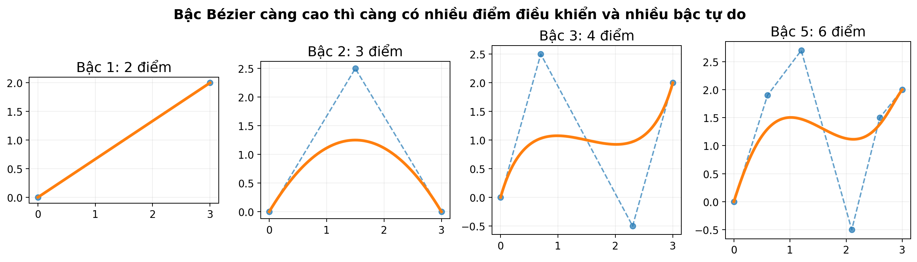
Hình 5.1. Tăng bậc nghĩa là tăng số điểm điều khiển và số điều kiện có thể áp đặt.

5.2. Vì sao Bézier bậc hai không đủ?
Bậc hai có ba điểm P₀, P₁, P₂. Khi P₀=A và P₂=B đã cố định, để tiếp tuyến đầu theo đoạn vào và tiếp tuyến cuối theo đoạn ra, P₁ bị ép tới giao điểm hai tiếp tuyến, tức đỉnh V. Không còn tham số tự do. Quan trọng hơn, curvature tại hai đầu nói chung khác 0, trong khi đoạn thẳng có curvature bằng 0.
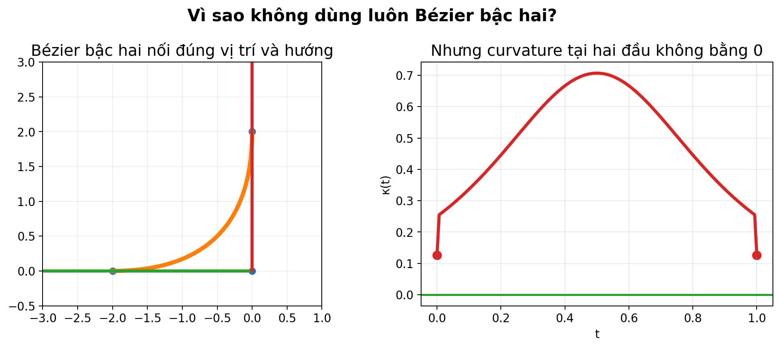
Hình 5.2. Bézier bậc hai khớp hướng nhưng tạo bước nhảy curvature tại mối nối.
Với góc θ và trim d: κ(0)=κ(1)=sinθ/(2d) ≠ 0 khi θ≠0 | (5.2)
Nếu robot đi vào đường cong với v>0, vận tốc góc phải nhảy từ 0 lên vκ. Đây là thay đổi đột ngột về lệnh bánh xe và làm giảm độ mượt động học.

5.3. Bậc ba và bậc bốn có thể dùng không?
Bậc ba có thể tạo κ=0 ở hai đầu bằng cách đặt hai điểm điều khiển giữa cùng tại V. Tuy nhiên, hình dạng khi đó bị khóa mạnh và hầu như không còn tham số để tối ưu peak curvature hay curvature energy. Bậc bốn có thể áp đặt nhiều điều kiện hơn, nhưng với cấu trúc đối xứng và hai tiếp tuyến cố định, số bậc tự do còn lại vẫn rất hạn chế.
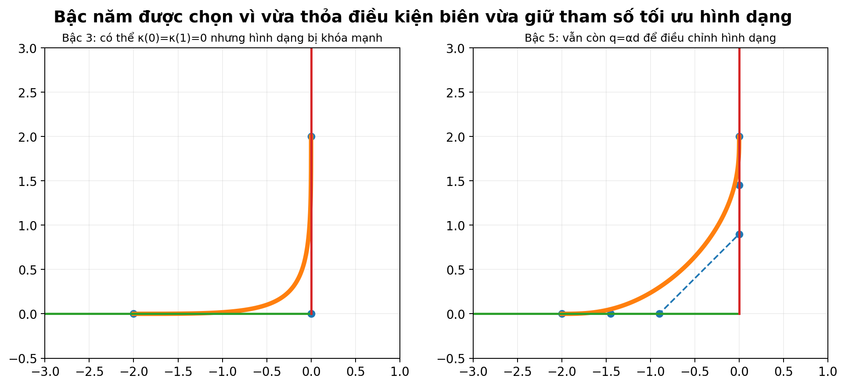
Hình 5.3. Bậc ba có thể thỏa điều kiện yếu nhưng bậc năm giữ được tham số q=αd.

5.4. Lý do bản chất của bậc năm
Bậc năm có sáu điểm điều khiển, đủ để đồng thời cố định hai endpoint, hai hướng tiếp tuyến, làm đạo hàm bậc hai bằng 0 ở hai đầu và vẫn giữ một tham số q điều chỉnh hình dạng. Đây là lý do “đúng bản chất toán học”, không phải vì bậc năm đơn giản là cao hơn hay đẹp hơn.
Bảng 5.1. So sánh các bậc Bézier cho bài toán PSTMO.
Bậc | Số điểm điều khiển | Khớp hai hướng | κ=0 ở hai đầu | Còn tham số hình dạng hữu ích
2 | 3 | Có | Không | Không
3 | 4 | Có | Có thể | Rất hạn chế
4 | 5 | Có | Có thể | Hạn chế
5 | 6 | Có | Có bằng cấu trúc đối xứng | Có: α=q/d

Kết luận của chương
PSTMO dùng Bézier bậc năm vì đây là cấu trúc gọn cho phép thỏa toàn bộ điều kiện biên G² và vẫn tối ưu được hình dạng. Bậc hai thiếu điều kiện curvature; bậc ba/bốn thiếu mức tự do mong muốn.

CHƯƠNG 6. XÂY DỰNG TRANSITION BÉZIER G² CỦA PSTMO

6.1. Hình học đầu vào của một góc
Gọi V là đỉnh góc, u là vectơ đơn vị theo hướng đi vào và v là vectơ đơn vị theo hướng đi ra. Trim distance d cắt một đoạn dài d trên mỗi cạnh, tạo entry A và exit B. Control distance q=αd đặt các điểm điều khiển dọc hai tiếp tuyến.
A=V−du; B=V+dv; q=αd | (6.1)
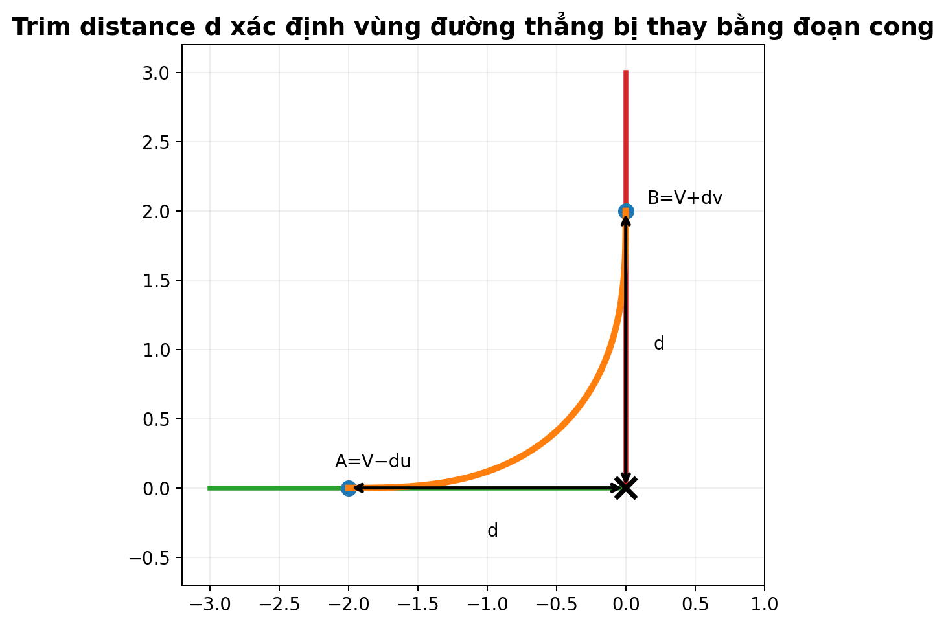
Hình 6.1. Ý nghĩa hình học của trim distance d.

6.2. Sáu điểm điều khiển
P₀=A; P₁=A+qu; P₂=A+2qu; P₃=B−2qv; P₄=B−qv; P₅=B | (6.2)
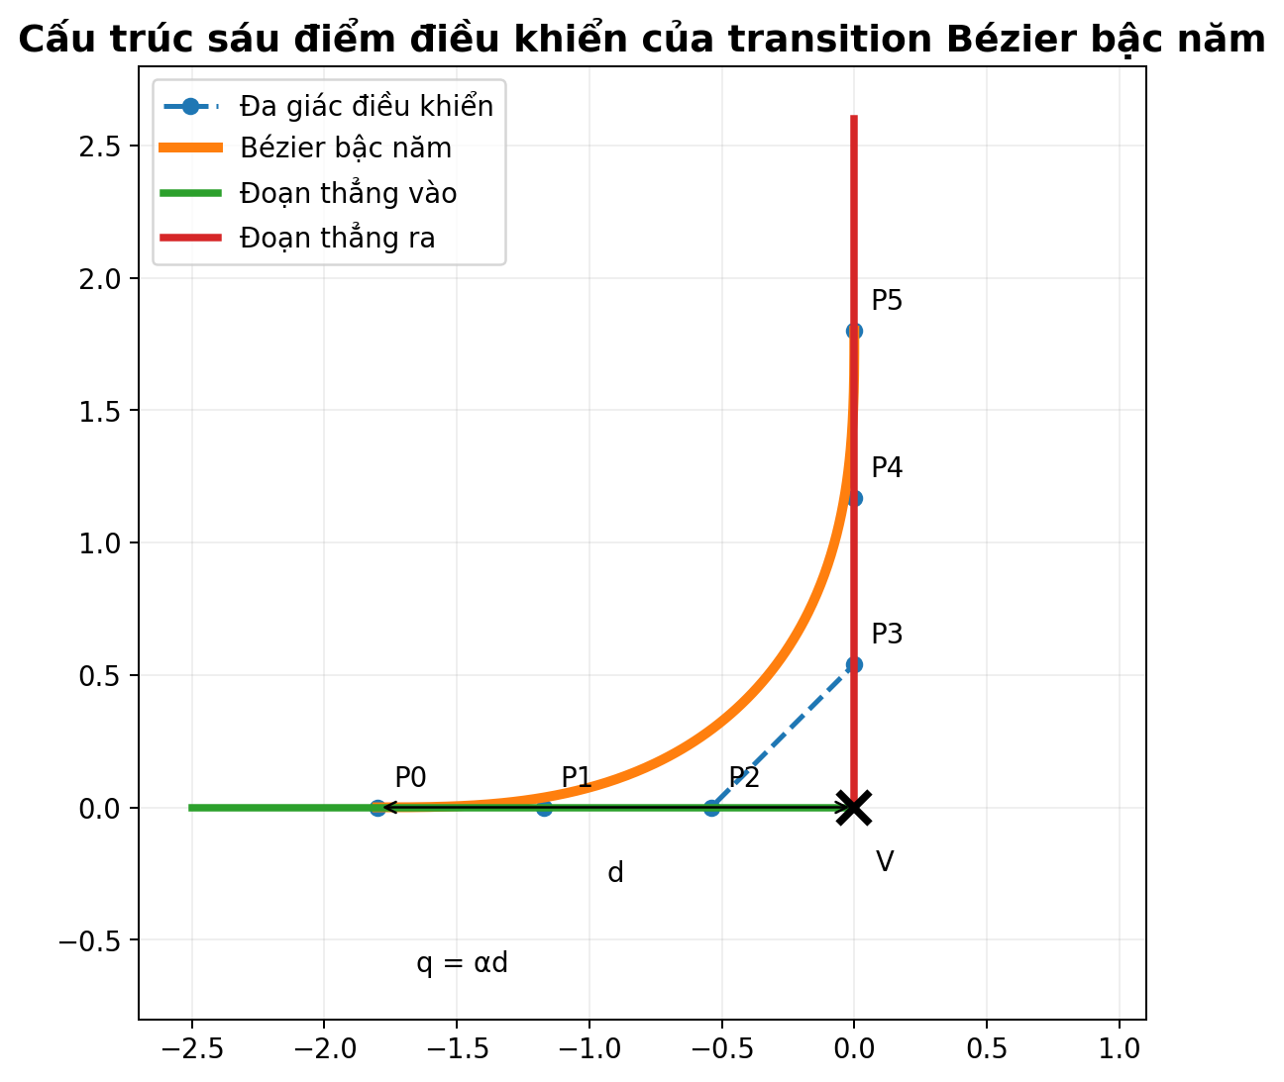
Hình 6.2. Đa giác điều khiển và transition Bézier bậc năm.

6.3. Chứng minh khớp vị trí và tiếp tuyến
Tính chất endpoint của Bézier cho B(0)=P₀=A và B(1)=P₅=B. Đạo hàm bậc nhất của Bézier bậc năm tại hai đầu phụ thuộc vào cặp điểm điều khiển đầu và cuối.
B′(0)=5(P₁−P₀)=5qu; B′(1)=5(P₅−P₄)=5qv | (6.3)
Do đó tiếp tuyến đầu song song u và tiếp tuyến cuối song song v. Đường cong nối đúng hướng của hai đoạn thẳng mà không tạo góc gãy vị trí.

6.4. Chứng minh curvature bằng 0 ở hai đầu
Ba điểm đầu P₀,P₁,P₂ thẳng hàng và cách đều q. Vì vậy sai phân bậc hai P₂−2P₁+P₀ bằng 0. Tương tự cho ba điểm cuối P₃,P₄,P₅. Đạo hàm bậc hai của đường cong tại hai đầu bằng 0.
B″(0)=20(P₂−2P₁+P₀)=0; B″(1)=20(P₅−2P₄+P₃)=0 | (6.4)
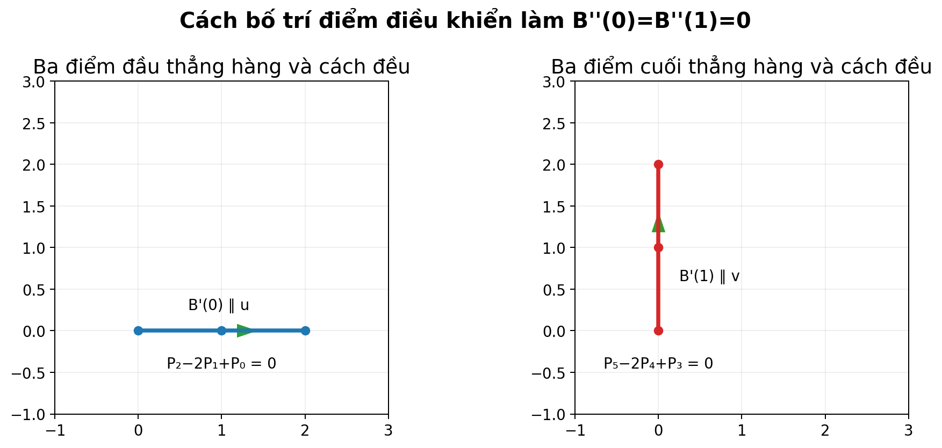
Hình 6.3. Cấu trúc “thẳng hàng và cách đều” triệt tiêu đạo hàm bậc hai tại endpoint.
Thay B″=0 vào công thức curvature, tử số B′×B″ bằng 0 nên κ(0)=κ(1)=0. Vì hai đoạn thẳng kề cũng có κ=0, mối nối đạt G² về hình học.
κ(0)=κ(1)=0 | (6.5)
Giới hạn của kết luận G²
G² nói về hình học theo chiều dài đường, không tự động nói rằng jerk (độ giật) theo thời gian bằng 0. Jerk còn phụ thuộc profile vận tốc và controller. Vì vậy báo cáo phải tách “mượt hình học” khỏi “mượt theo thời gian”.

6.5. Curvature energy
PSTMO dùng curvature energy Eκ để đánh giá độ cong tích lũy. Bình phương làm mọi curvature đều đóng góp dương và phạt mạnh các đỉnh cong lớn. Đơn vị của Eκ là 1/m.
Eκ = ∫₀ᴸ κ(s)² ds | (6.6)
Eκ không phải năng lượng điện thực đo trực tiếp. Đây là một surrogate objective (hàm mục tiêu đại diện) cho mức uốn của đường; nó liên quan tới nỗ lực quay và độ khó bám nhưng không thay thế phép đo dòng điện hoặc công suất trên robot thật.

CHƯƠNG 7. HAI TRIM d VÀ TÌM KIẾM α=q/d

7.1. d và α đảm nhiệm hai vai trò khác nhau
d quyết định transition chiếm bao nhiêu chiều dài trên hai cạnh. α quyết định tỉ lệ q/d và do đó điều khiển hình dạng bên trong khi d đã cố định. Tách hai đại lượng giúp thuật toán không trộn “kích thước vùng cua” với “hình dạng đường cong”.
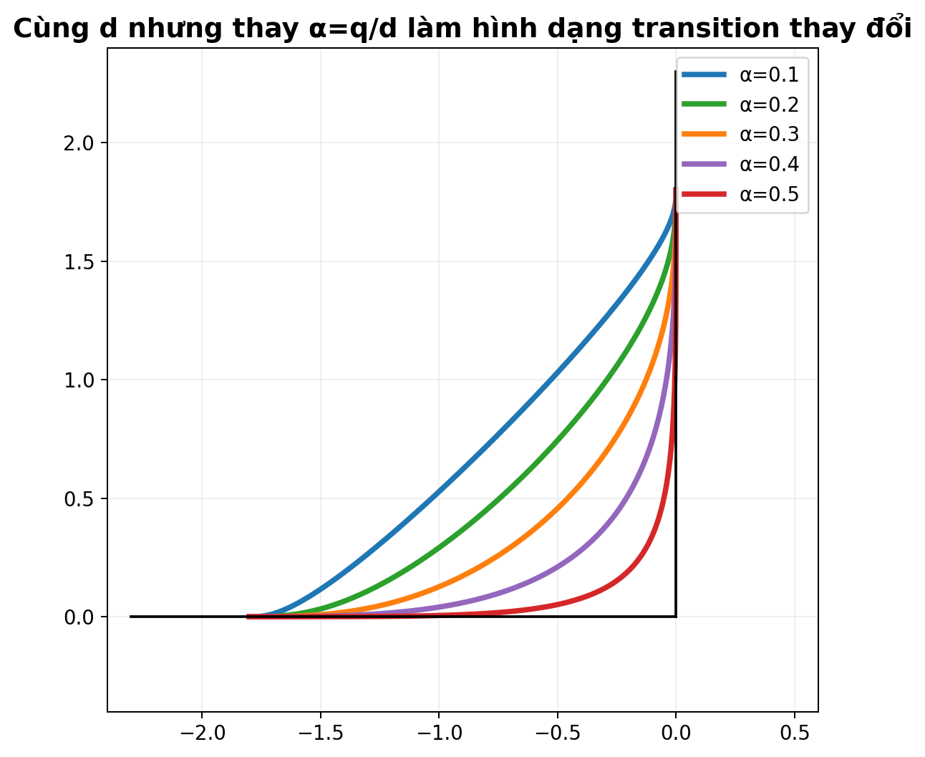
Hình 7.1. Cùng d nhưng thay α tạo các transition khác nhau.
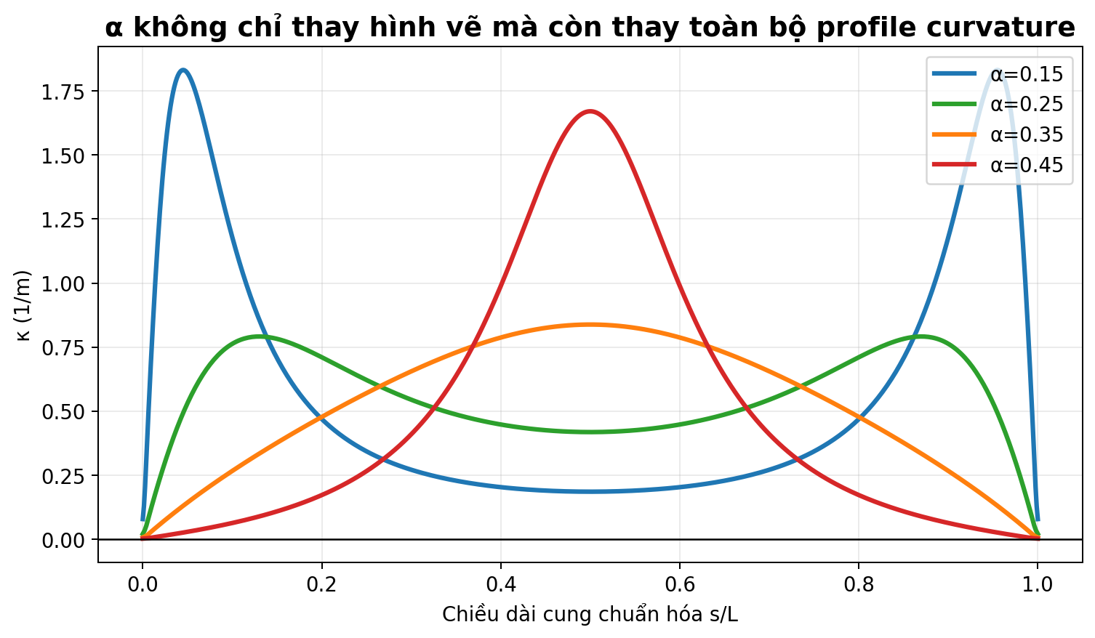
Hình 7.2. Thay α làm profile curvature thay đổi, không chỉ thay đường nhìn bằng mắt.

7.2. Hai giá trị d có cơ sở hình học
PSTMO không quét liên tục mọi d. Mỗi góc sinh tối đa hai giá trị: preferred trim (trim ưu tiên) và compatible trim (trim tương thích đoạn chung). preferred trim dùng không gian lớn nhất trong giới hạn 0,8 m và chiều dài hai cạnh. compatible trim giảm d khi góc kề cũng cần dùng cùng đoạn.
d_pref=min(d_max,L_in,L_out) | (7.1)
b_in = has_prev ? 0,5·max(0,L_in−m) : L_in | (7.2)
b_out = has_next ? 0,5·max(0,L_out−m) : L_out | (7.3)
d_compat=min(d_pref,b_in,b_out) | (7.4)
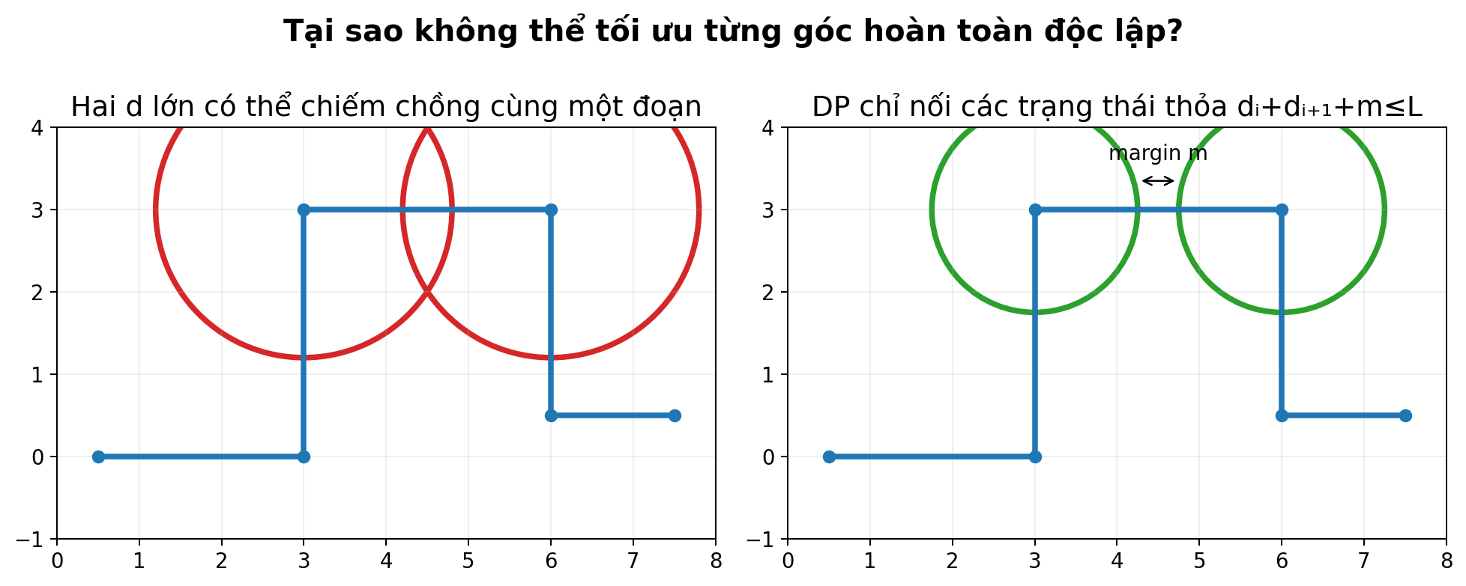
Hình 7.3. Hai góc kề chia sẻ cùng một cạnh nên trim phải được phối hợp.

7.3. Tìm α coarse–recovery–refinement
Với mỗi d, thuật toán đánh giá lưới coarse α={0,1;0,2;0,3;0,4;0,5}. Nếu không có điểm nào khả thi, mới đánh giá recovery midpoint {0,15;0,25;0,35;0,45}. Khi đã có nghiệm thắng, thuật toán chia khoảng lân cận thành 10 interval, tức 11 nút, để refinement.
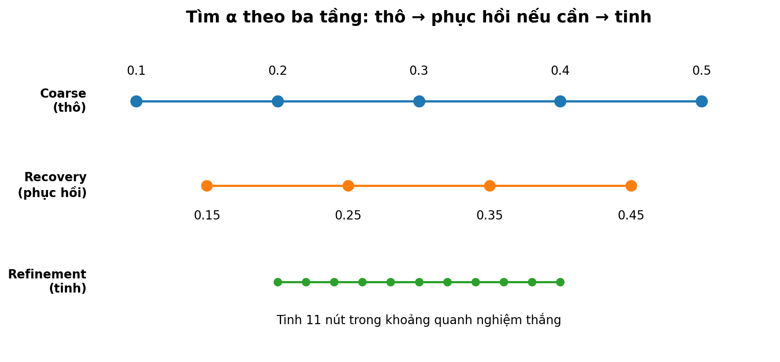
Hình 7.4. Ba tầng tìm kiếm α.
Trong cùng một d, điểm khả thi có Eκ nhỏ nhất được chọn. Nếu hai điểm gần bằng nhau trong dung sai số, α nhỏ hơn thắng để tie-break (phá hòa) tất định. Chỉ ứng viên qua các cổng hình học, footprint và timing mới được xem là khả thi.

7.4. Vì sao không dùng tối ưu gradient?
Hàm khả thi không trơn vì candidate có thể đột ngột bị loại khi footprint chạm vật cản, bánh trong đổi chiều hoặc profile thời gian không hội tụ. Tìm kiếm lưới phân cấp chậm hơn một phép đạo hàm lý tưởng nhưng dễ tái lập, không phụ thuộc gradient và cho diagnostics rõ ràng về từng lần đánh giá.
Ghi nhớ
α=0,35 không còn là hằng thiết kế của PSTMO độc lập. Nó chỉ là một điểm recovery trong lưới. Kết quả cuối được tìm từ miền 0<α≤0,5.

CHƯƠNG 8. COSTMAP, FOOTPRINT VÀ SWEPT-FOOTPRINT

8.1. Vì sao kiểm tra tâm robot là chưa đủ?
Robot có kích thước hữu hạn. Tâm robot có thể nằm trong ô tự do nhưng góc thân vẫn chạm kệ. Footprint là polygon biểu diễn vùng thân robot chiếm chỗ trong frame robot. Khi đặt robot tại pose (x,y,ψ), footprint phải được xoay và tịnh tiến sang frame bản đồ.
F_map(x,y,ψ)={ [x,y]ᵀ + R(ψ)f | f∈F_body } | (8.1)
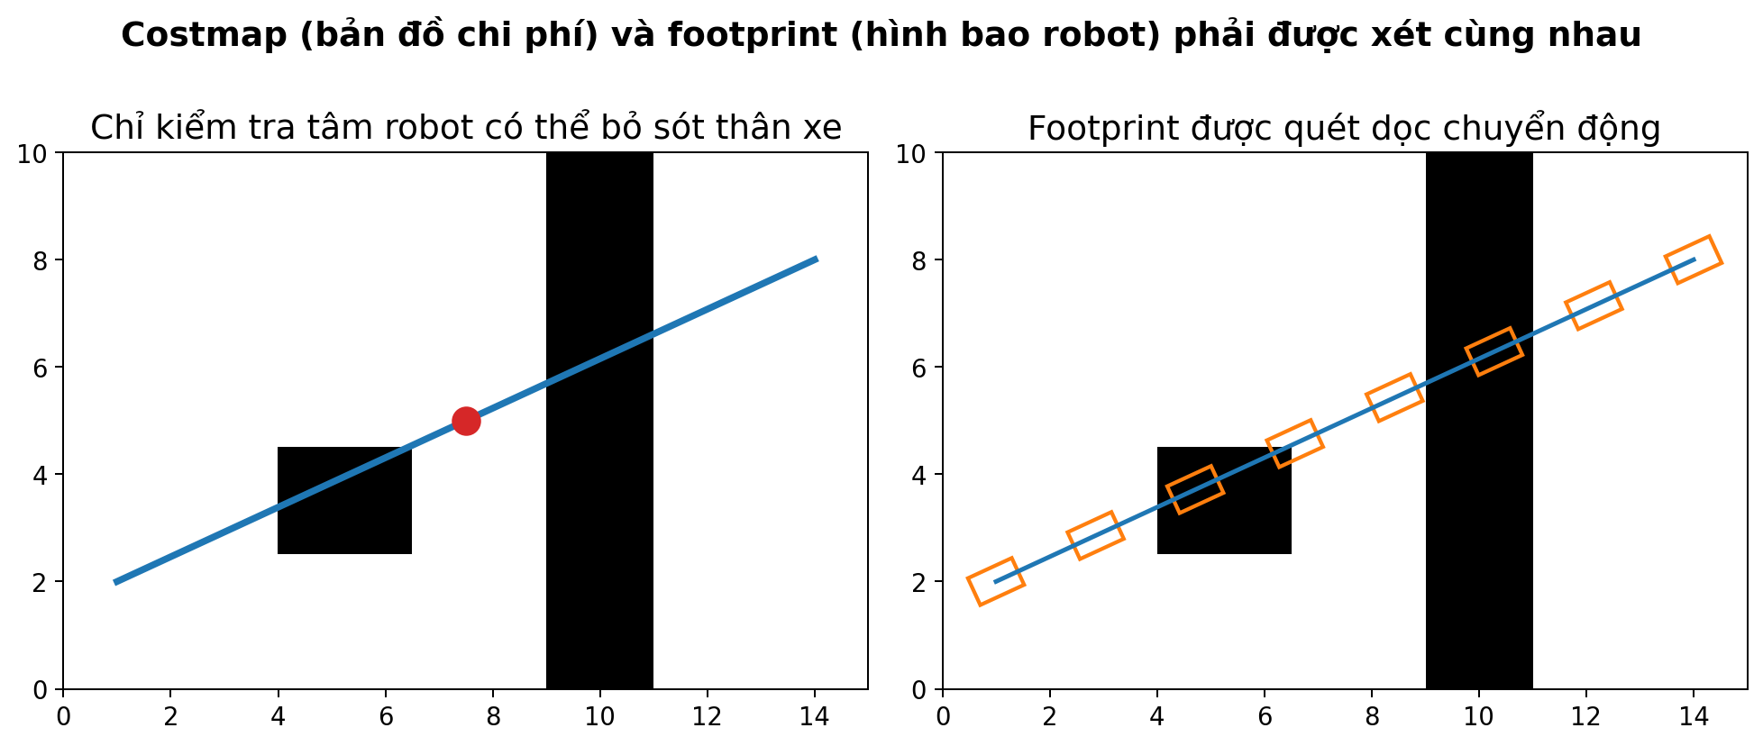
Hình 8.1. Kiểm tra footprint phát hiện va chạm mà kiểm tra tâm không thấy.

8.2. Pose safe và swept safe
Pose safe nghĩa là footprint tại một tư thế không chạm vật cản. Swept safe nghĩa là toàn bộ chuỗi tư thế giữa hai pose cũng an toàn. PSTMO nội suy cả vị trí lẫn yaw; số bước được chọn theo yêu cầu nghiêm hơn giữa khoảng cách tịnh tiến và thay đổi góc dựa trên bán kính footprint.
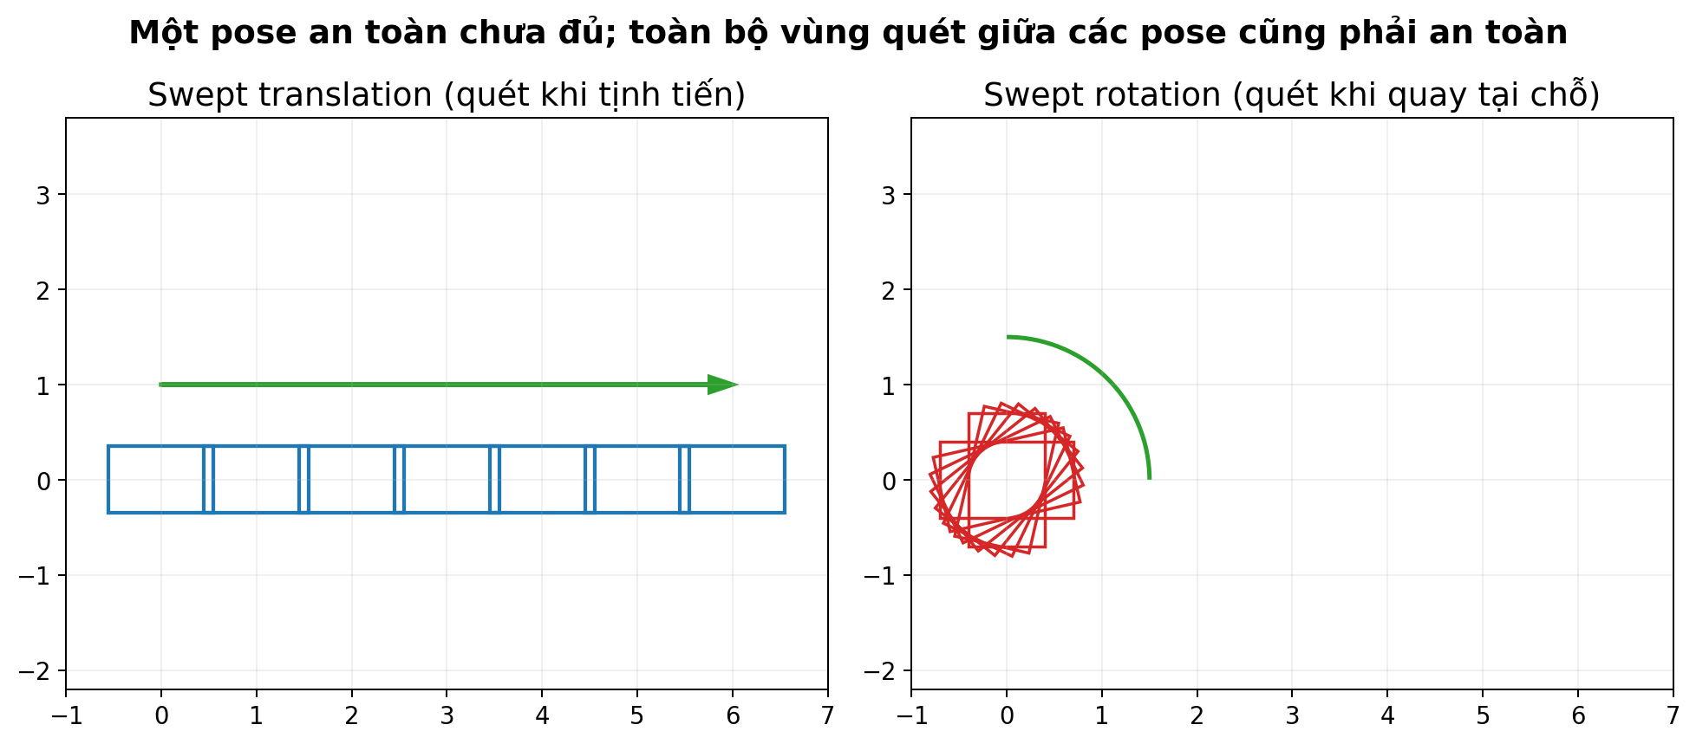
Hình 8.2. Vùng quét khi tịnh tiến và khi quay tại chỗ.

8.3. Hai lớp kiểm tra cost
- Center cost gate (cổng cost tại tâm): tâm robot không được vượt max_footprint_cost=252.
- Filled footprint hard collision (va chạm cứng của polygon được lấp đầy): mọi ô dưới thân phải không lethal, unknown hoặc ngoài map.
- Nav2 footprint checker: kiểm tra cost footprint theo API chuẩn của costmap.
Inflation cost được dùng như policy khoảng cách tại tâm và proxy rủi ro, không được hiểu là phóng to footprint lần thứ hai. Hình bao vật lý vẫn được quét riêng.
Bảng 8.1. Các tham số an toàn footprint.
Đại lượng | Giá trị | Giải thích
Footprint fallback | 0,44×0,34 m | Hình chữ nhật khi topic footprint không hợp lệ
Global costmap resolution | 0,05 m | Kích thước một ô lưới
max_footprint_cost | 252 | Ngưỡng cost tại tâm
Linear sweep spacing | max(0,005;0,5×resolution) | Bước nội suy tịnh tiến
Angular spacing | linear spacing / footprint radius | Bước nội suy quay

Điều an toàn được chứng minh
Mã nguồn chứng minh không có mẫu swept-footprint va chạm trên costmap được dùng tại thời điểm smoothing. Điều đó không tự chứng minh an toàn trước sai số localization, trượt bánh, biến dạng footprint, vật cản động hoặc độ trễ controller.

CHƯƠNG 9. GIỚI HẠN VẬN TỐC VÀ TIME PARAMETERIZATION

9.1. Curvature giới hạn vận tốc như thế nào?
Tại mỗi sample của transition, PSTMO tính speed cap là giá trị nhỏ nhất của bốn nhóm giới hạn: vận tốc thân, vận tốc góc, gia tốc ngang và vận tốc bánh. Khi κ tăng, robot phải giảm v để không vượt ωmax hoặc ay,max.
v_cap(κ)=min[v_max, ω_max/|κ|, √(a_y,max/|κ|), v_w,max/max(|1−bκ/2|,|1+bκ/2|)] | (9.1)
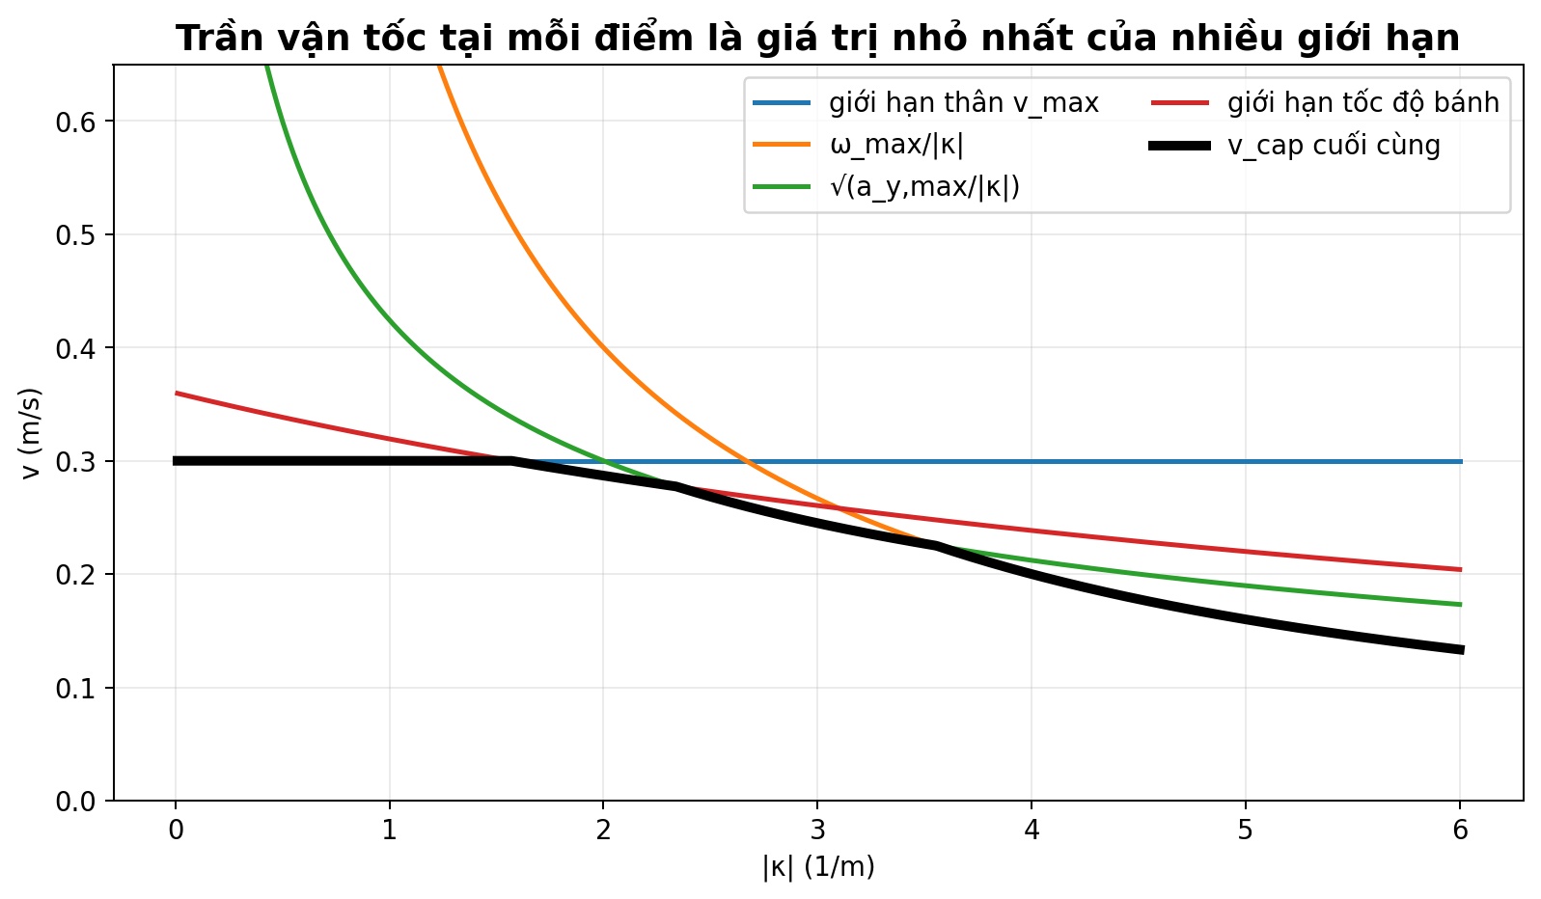
Hình 9.1. Speed cap là envelope (đường bao dưới) của nhiều giới hạn.

9.2. Quét tiến–lùi
Speed cap mới chỉ cho biết tốc độ tối đa cục bộ. Robot không thể nhảy từ 0,1 lên 0,3 m/s trong một khoảng rất ngắn. Quét tiến giới hạn tốc độ dựa trên khả năng tăng tốc từ điểm trước. Quét lùi bảo đảm robot có thể giảm tốc kịp trước vùng curvature lớn hoặc điểm cuối.
vᵢ ≤ √(vᵢ₋₁²+2a_maxΔsᵢ₋₁) | (9.2)
vᵢ₋₁ ≤ √(vᵢ²+2d_maxΔsᵢ₋₁) | (9.3)
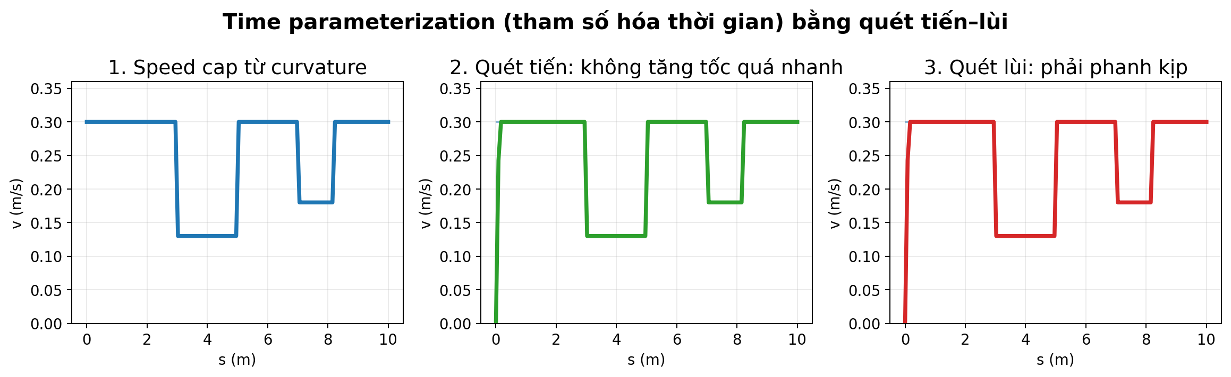
Hình 9.2. Ba bước tạo profile vận tốc khả thi.

9.3. Tính thời gian đoạn và vận tốc góc
Δtᵢ = 2Δsᵢ/(vᵢ+vᵢ₊₁); ωᵢ=vᵢκᵢ | (9.4)
Công thức thời gian dùng vận tốc trung bình của hai đầu đoạn, tương ứng giả thiết biến thiên tuyến tính trên đoạn ngắn. Sau đó mã nguồn kiểm tra gia tốc góc hữu hạn sai phân |ωᵢ−ωᵢ₋₁|/Δt. Nếu vượt giới hạn, cap tại hai đầu interval bị giảm và quá trình lặp tối đa 40 lần.

9.4. Thời gian pivot
Quay tại chỗ có profile tam giác nếu góc nhỏ, chưa đạt ωmax; với góc lớn, profile thành hình thang có pha giữ ωmax. Pivot window còn bao gồm thời gian đi tới đỉnh và dừng, thời gian quay, rồi tăng tốc rời đỉnh.
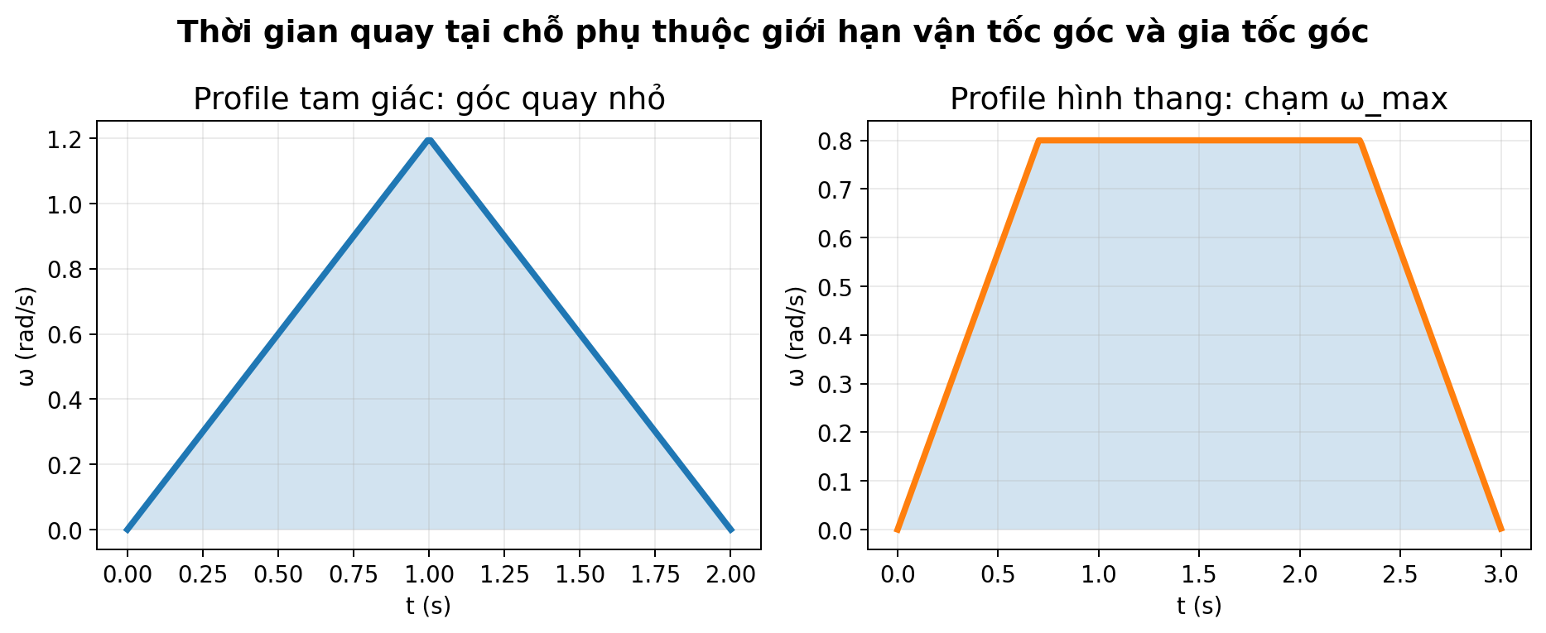
Hình 9.3. Hai dạng profile vận tốc góc của pivot.
T_rot=2√(|θ|/a_ω) nếu |θ|≤ω_max²/a_ω | (9.5)
T_rot=2ω_max/a_ω + (|θ|−ω_max²/a_ω)/ω_max nếu ngược lại | (9.6)
Common window (cửa sổ chung)
Hai transition có d khác nhau không thể so thời gian trực tiếp nếu một candidate được tính trên đoạn ngắn hơn. PSTMO mở rộng candidate ngắn bằng các đoạn thẳng để mọi phương án được timing trên cùng cửa sổ d lớn nhất và cùng boundary speed (vận tốc biên).

CHƯƠNG 10. TIME GATE, HÀM CHI PHÍ VÀ QUY HOẠCH ĐỘNG

10.1. Time gate: đoạn cong phải thực sự đáng dùng
Một transition có thể an toàn và mượt nhưng chậm hơn thao tác pivot. Time gate mở nhánh transition chỉ khi candidate nhanh nhất cộng biên ΔT vẫn nhanh hơn pivot window, trừ trường hợp pivot không an toàn thì transition được giữ nếu có thể.
T_fastest + ΔT < T_pivot, ΔT=0,15 s | (10.1)
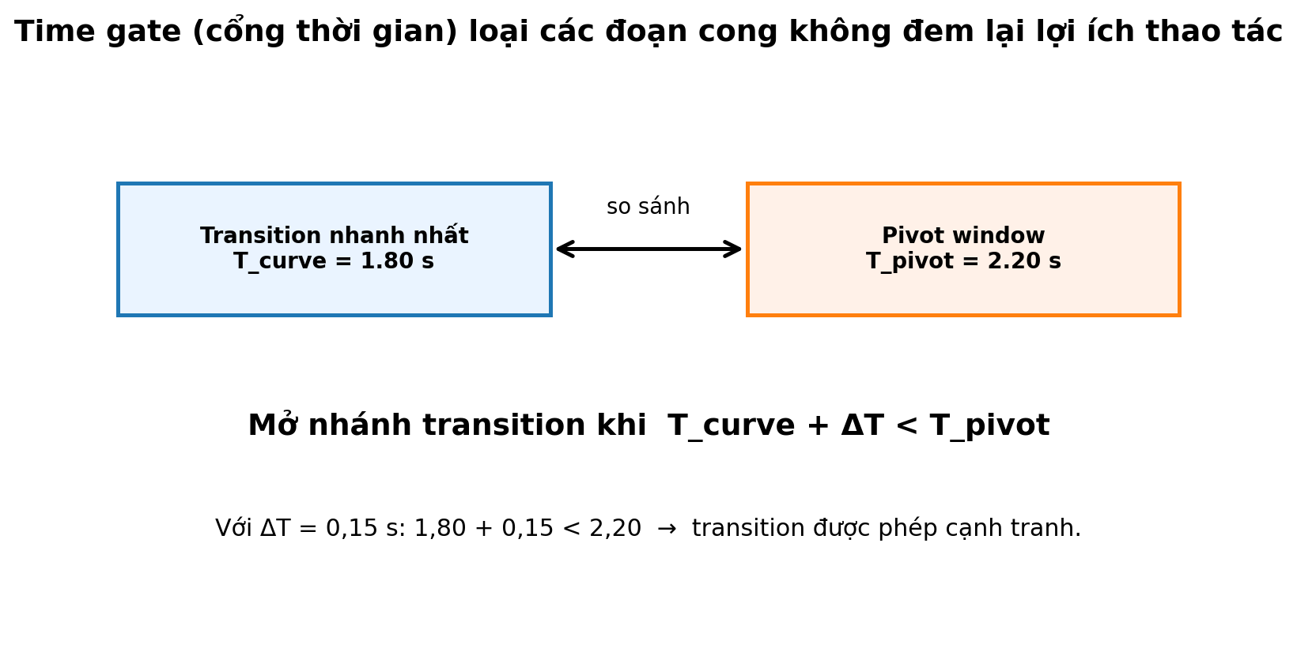
Hình 10.1. Ví dụ số về cách time gate mở nhánh transition.

10.2. Hàm chi phí cục bộ
Sau khi time gate tạo tập competitive candidates (ứng viên cạnh tranh), PSTMO tính local cost ổn định từ peak cost, vận tốc góc cực đại và curvature energy. Đây là bước xếp hạng mềm; nó không thay thế các cổng cứng an toàn và khả thi.
risk=min(1,peak_cost/252) | (10.2)
angular=min(1,|ω|_max/ω_max) | (10.3)
energy=Eκ/(Eκ+1) | (10.4)
J=(0,15·risk+0,10·angular+0,75·energy)/(0,15+0,10+0,75) | (10.5)
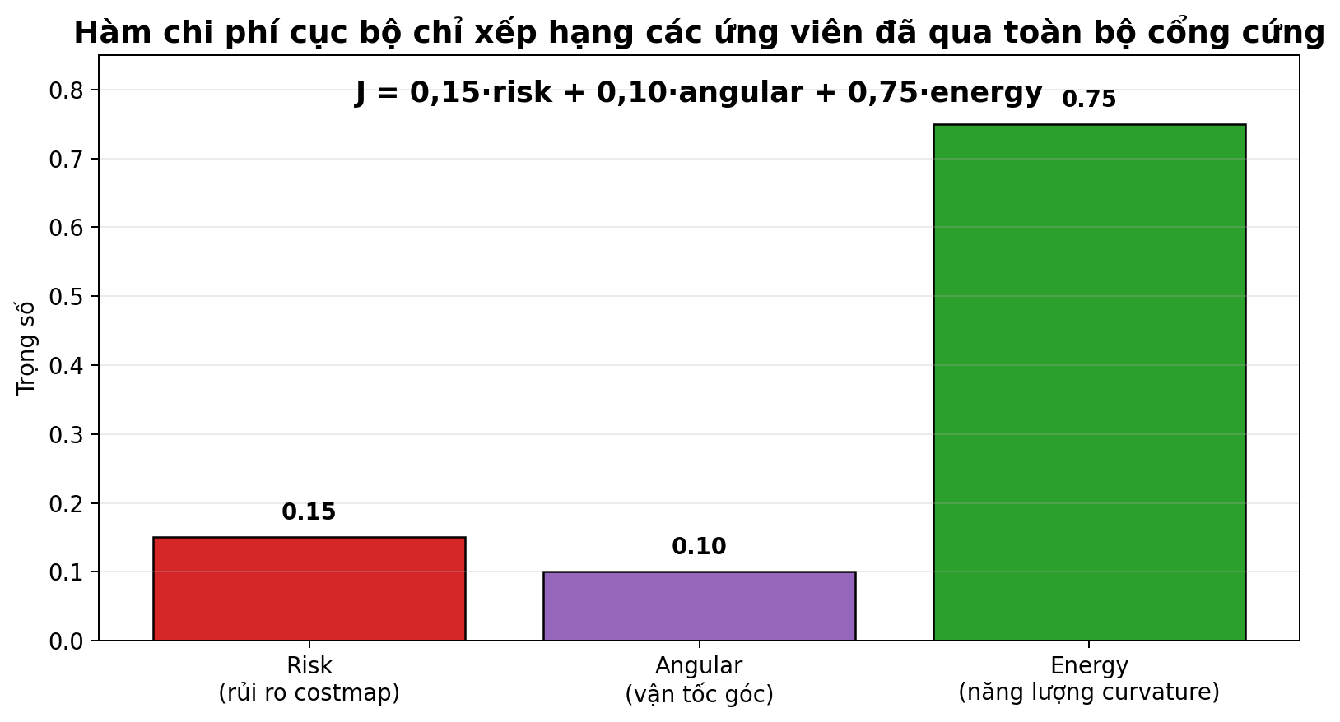
Hình 10.2. Trọng số hiện tại của local objective.
Không nhầm clearance với hard safety
Cost/risk chỉ giúp xếp hạng các candidate đã an toàn. Candidate không được “bù” va chạm bằng Eκ đẹp hơn. Hard gate luôn đứng trước soft objective.

10.3. Tại sao cần quy hoạch động?
Nếu chọn candidate tốt nhất riêng cho từng góc, hai transition kề nhau có thể dùng chồng cùng một đoạn thẳng. Mỗi góc do đó trở thành một tập state gồm pivot, pass-through hoặc transition với d cụ thể. Hai state kề nhau chỉ được nối khi tổng trim cộng margin không vượt chiều dài đoạn chung.
d(zᵢ)+d(zᵢ₊₁)+m ≤ Lᵢ | (10.6)
Dᵢ(z)=Jᵢ(z)+min_z′ compatible Dᵢ₋₁(z′) | (10.7)
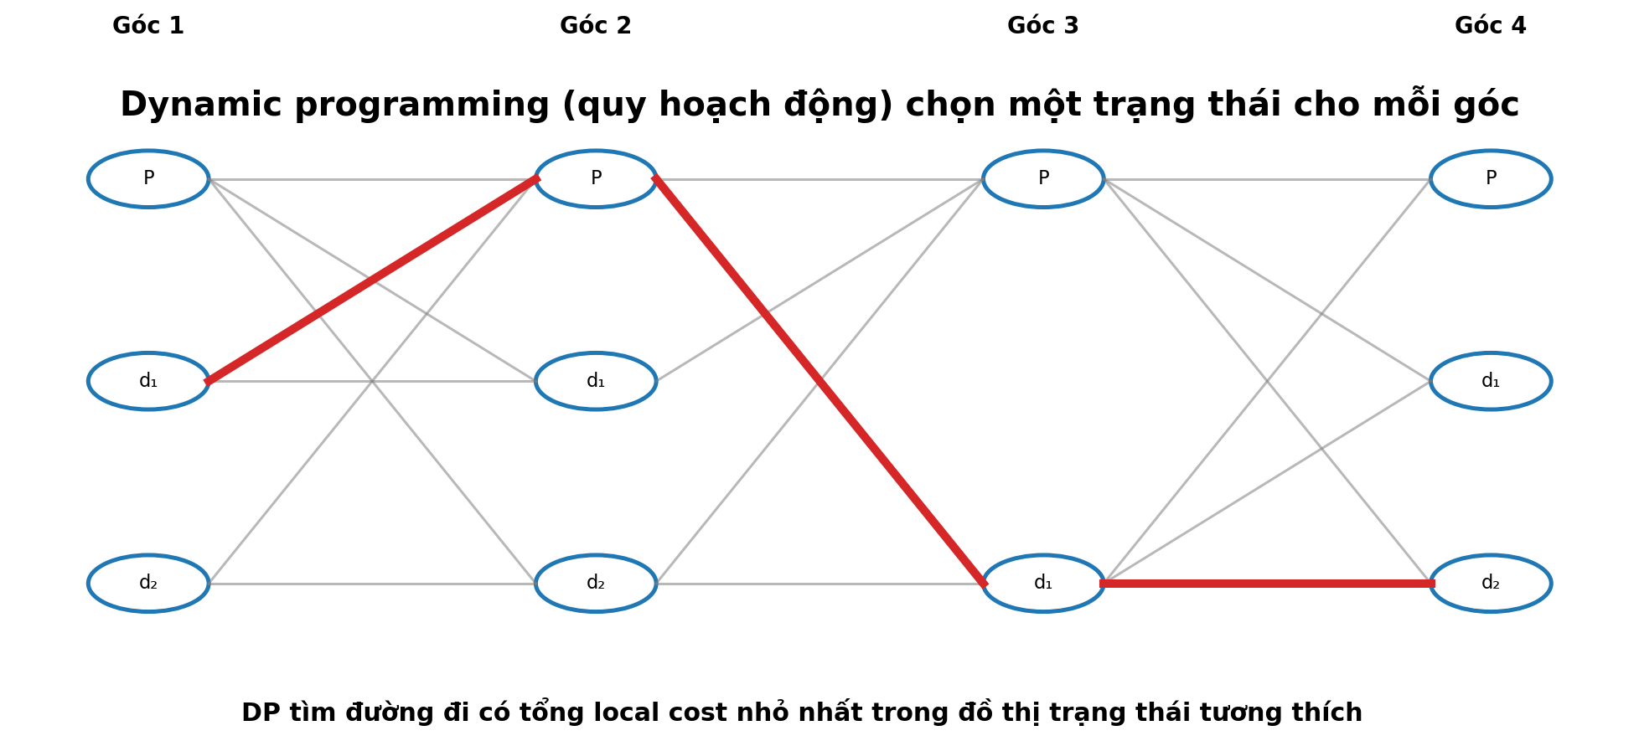
Hình 10.3. Đồ thị trạng thái và đường DP được chọn.
Tie-break của DP là tất định: tổng cost nhỏ hơn; nếu bằng trong dung sai thì ít pivot hơn; nếu vẫn bằng thì chọn index nhỏ hơn. Complexity (độ phức tạp) là O(NK²), với N số góc và K số state tối đa mỗi góc.

10.4. Ghép output và invariant cuối
- Đoạn thẳng được nội suy theo output_spacing=0,05 m.
- Transition chèn các sample Bézier đã chọn.
- Pivot tạo hai pose cùng vị trí nhưng khác yaw có chủ ý.
- Giữ nguyên vị trí start, vị trí goal và goal orientation.
- Kiểm tra lại endpoint, timing, duplicate position và toàn bộ swept-footprint.
- Nếu bất kỳ invariant nào sai, plugin báo FailedToSmoothPath thay vì âm thầm trả raw path.

CHƯƠNG 11. VÍ DỤ XUYÊN SUỐT TOÀN BỘ PIPELINE
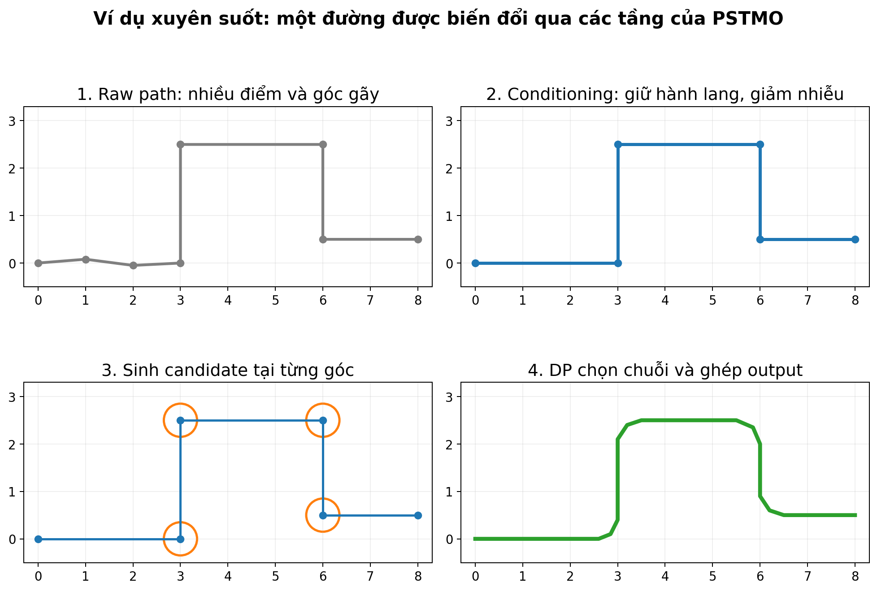
Hình 11.1. Bốn giai đoạn chính trên một ví dụ đường có nhiều góc.

11.1. Bước A – nhận raw path
Raw path có nhiều điểm cấp lưới và một số dao động nhỏ. Điểm đầu và cuối được bảo toàn. Các vị trí trùng liên tiếp bị loại trước để tránh đoạn tịnh tiến có chiều dài bằng 0.

11.2. Bước B – conditioning
RDP thử các chord nhưng chỉ chấp nhận khi sai số không vượt ε và footprint an toàn. Bộ triệt dao động tiếp tục loại zigzag ngắn. Kết quả là số điểm giảm nhưng vẫn đi trong corridor của planner.

11.3. Bước C – xử lý từng góc
Mỗi góc trên ngưỡng 5° được kiểm tra pivot safety, sinh d_pref/d_compat, tìm α, sinh Bézier, kiểm tra curvature sign, bánh trong, speed cap, time profile và swept-footprint. Các candidate còn lại được đặt vào common window và time gate.

11.4. Bước D – DP và hậu kiểm
DP chọn một state cho mỗi góc sao cho không chồng lấn và tổng local cost nhỏ. Output được ghép thành chuỗi pose, gán yaw theo hướng đoạn, giữ goal orientation, rồi quét lại toàn bộ footprint. Chỉ khi mọi invariant đạt thì path mới thay thế input path.
Bảng 11.1. Dòng dữ liệu xuyên suốt PSTMO.
Tầng | Input | Câu hỏi | Output
Conditioning | Raw polyline | Có thể bỏ điểm nào mà vẫn gần corridor và an toàn? | Polyline gọn
Corner geometry | Ba điểm liên tiếp | Góc này pass-through, pivot hay có transition? | Tập state
Shape search | d và α | Hình Bézier nào có Eκ tốt và khả thi? | Candidate cho mỗi d
Timing | Candidate samples | Có thể chạy trong giới hạn và nhanh hơn pivot không? | Competitive states
DP | State của mọi góc | Chuỗi nào không overlap và tổng cost thấp? | Một state/góc
Final invariant | Output path | Endpoint, timing và sweep có đúng không? | Path hợp lệ hoặc lỗi

CHƯƠNG 12. TRUY VẾT TỪ LÝ THUYẾT SANG MÃ NGUỒN ROS 2
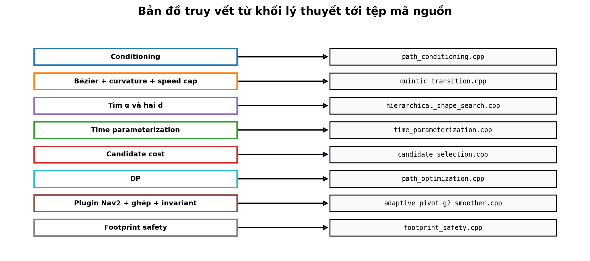
Hình 12.1. Mỗi khối lý thuyết có tệp nguồn chịu trách nhiệm rõ ràng.
Bảng 12.1. Bảng truy vết lý thuyết – implementation.
Khối | Tệp nguồn chính | Hành vi cần đối chiếu
Conditioning | src/adaptive_pivot_g2/src/path_conditioning.cpp | RDP lặp, split, triệt dao động, safety predicate
Bézier | src/adaptive_pivot_g2/src/quintic_transition.cpp | Sáu control points, curvature, wheel factors, speed cap, Eκ
Hai d + α | src/adaptive_pivot_g2/src/hierarchical_shape_search.cpp | d_pref, d_compat, coarse/recovery/refinement
Timing | src/adaptive_pivot_g2/src/time_parameterization.cpp | Quét tiến/lùi, angular acceleration, pivot time
Local cost | src/adaptive_pivot_g2/src/candidate_selection.cpp | risk, angular, energy
DP | src/adaptive_pivot_g2/src/path_optimization.cpp | Compatibility, recurrence, tie-break
Nav2 plugin | src/adaptive_pivot_g2_nav2/src/adaptive_pivot_g2_smoother.cpp | Pipeline, common window, time gate, stitch, diagnostics
Safety | src/adaptive_pivot_g2_nav2/src/footprint_safety.cpp | pose/line/pivot footprint safety
Configuration | src/vacuum_robot_gazebo/config/nav2_params.yaml | Thông số plugin và robot

12.1. Cấu hình kiến trúc hiện tại
- Preprocessing mode mặc định: condition_only.
- Candidate search mode mặc định: hierarchical_alpha_two_trim.
- PSTMO độc lập không chạy LOS; adaptive_hybrid vẫn là plugin khác và có cấu hình riêng.
- Maximum trim distance: 0,8 m; minimum trim distance: 0,02 m.
- Coarse α cố định 0,1 tới 0,5; recovery midpoint; refinement 10 interval.
- Output spacing 0,05 m; transition sample spacing 0,02 m.
Nguyên tắc viết báo cáo khoa học
Khi mô tả thuật toán, phải nói rõ điều nào là công thức nền tảng, điều nào là lựa chọn thiết kế của PSTMO và điều nào là giá trị cấu hình hiện tại. Không nên biến một tham số hiện tại thành định luật tổng quát.

CHƯƠNG 13. GIỚI HẠN, KIỂM CHỨNG VÀ HƯỚNG PHÁT TRIỂN
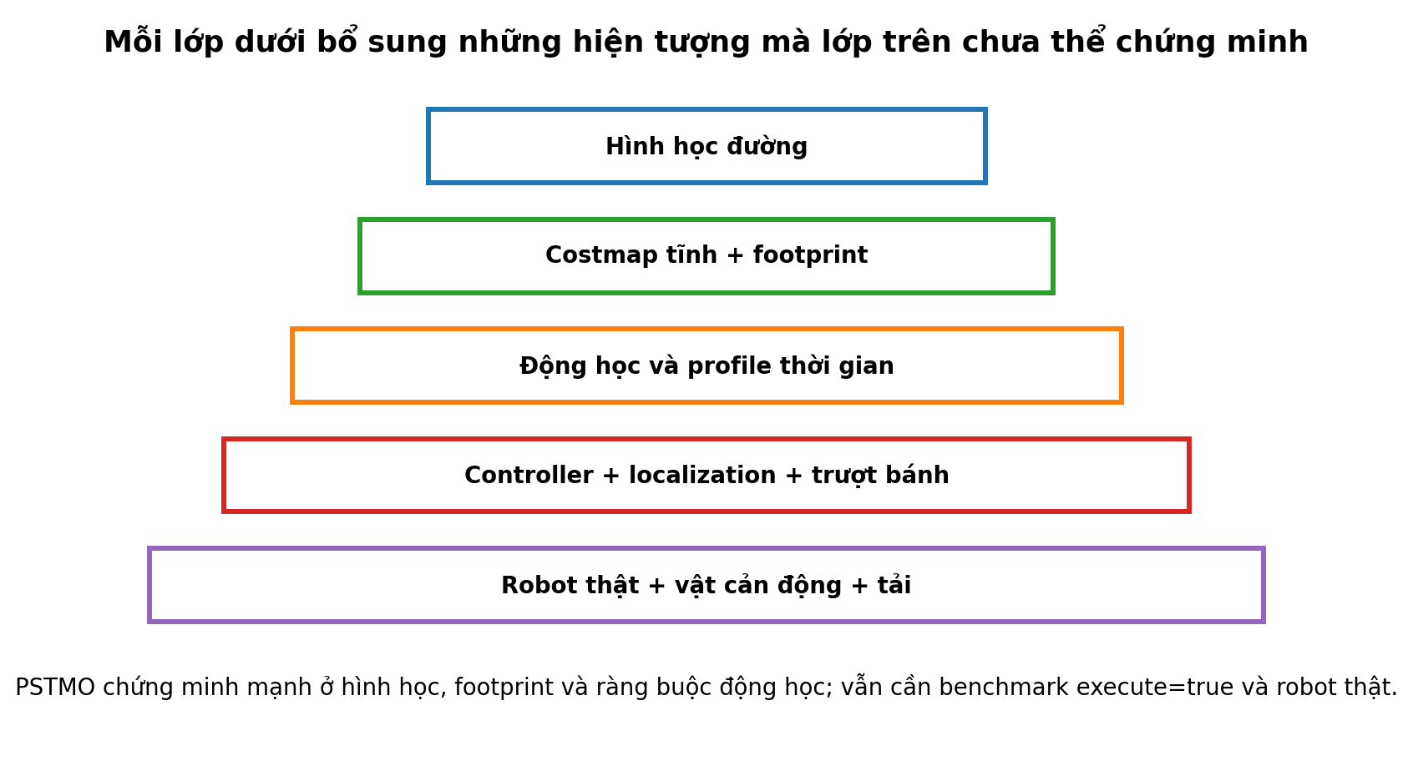
Hình 13.1. Các lớp bằng chứng từ hình học tới robot thật.

13.1. Điều mã nguồn hiện tại bảo đảm
- Các candidate Bézier được kiểm tra hữu hạn, không suy biến, không đảo dấu curvature ngoài ý muốn và không yêu cầu bánh trong chạy lùi.
- Candidate được kiểm tra footprint quét, speed cap và profile thời gian.
- DP chỉ chọn state tương thích trên đoạn chung.
- Output cuối được kiểm tra endpoint, timing, duplicate pose và swept-footprint.
- Nếu invariant thất bại, plugin báo lỗi thay vì fallback im lặng.

13.2. Điều chưa thể khẳng định chỉ từ benchmark path
- Tỷ lệ robot thực sự đi tới goal khi execute=true.
- Cross-track error, heading error và độ ổn định của controller.
- Ảnh hưởng của trượt bánh, độ rơ cơ khí, tải hàng và điện áp pin.
- An toàn trước vật cản động và độ trễ cảm biến.
- Năng lượng điện thực tế; Eκ chỉ là surrogate hình học.
- Tối ưu toàn cục trong không gian đường cong liên tục; PSTMO tối ưu trên tập state rời rạc được sinh.

13.3. Benchmark tiếp theo phù hợp
Bảng 13.1. Các nhóm phép đo để mở rộng bằng chứng từ path sang robot chạy.
Nhóm chỉ số | Chỉ số nên đo | Lý do
Khả năng hoàn thành | success-to-goal, timeout, recovery count | Xác nhận path dùng được với controller
Độ bám | RMSE ngang, RMSE yaw, peak error | Đo độ khó thực thi
Thời gian | planning/smoothing/travel time | Tách chi phí tính toán và lợi ích chuyển động
Chuyển động | peak ω, peak αω, số pivot | Đo độ mượt động học
An toàn | minimum dynamic clearance, collision monitor events | Bổ sung vật cản động và sai số thực
Năng lượng | dòng, điện áp, Wh/m | Kiểm chứng quan hệ giữa Eκ và tiêu thụ điện

PHẦN II. CHUYÊN KHẢO KỸ THUẬT VÀ TRUY VẾT TRIỂN KHAI
Phần I đã xây dựng trực giác và nền tảng cho người mới. Phần II đi sâu hơn vào cấu trúc toán học, các điều kiện loại ứng viên, cách so sánh thời gian, chỉ số đánh giá và giới hạn bằng chứng. Người đọc có thể xem đây là phần tham khảo dùng khi viết luận văn, báo cáo nghiên cứu hoặc trả lời câu hỏi phản biện.
Cách đọc Phần II
Các hình trực quan và công thức nền đã được trình bày trong Phần I. Phần II tập trung vào lập luận chi tiết và mối liên hệ với implementation (phần triển khai). Những nhãn [M1]…[M10] chỉ tới các tệp mã nguồn liệt kê ngay dưới đây.
Mã | Tệp nguồn | Vai trò
[M1] | types.hpp | Vectơ, giới hạn robot, dữ liệu candidate và timed profile
[M2] | path_conditioning.cpp | RDP lặp và triệt dao động
[M3] | quintic_transition.cpp | Bézier, curvature, wheel factor và speed cap
[M4] | hierarchical_shape_search.cpp | Hai trim và tìm α thô–phục hồi–tinh
[M5] | time_parameterization.cpp | Quét tiến/lùi, timing và pivot time
[M6] | candidate_selection.cpp | Local cost risk–angular–energy
[M7] | path_optimization.cpp | Quy hoạch động và compatibility
[M8] | adaptive_pivot_g2_smoother.hpp/.cpp | Pipeline Nav2, common window, time gate, stitch
[M9] | nav2_params.yaml | Cấu hình thực nghiệm hiện tại
[M10] | footprint_safety.cpp | Pose, line và pivot footprint safety

CHUYÊN ĐỀ 1. BÀI TOÁN VÀ KIẾN TRÚC TƯ DUY CỦA PSTMO

1.1. Từ đường đi của planner (bộ lập kế hoạch đường) đến chuyển động có thể thực thi
Global planner (bộ lập kế hoạch đường toàn cục) trong Nav2 trả về nav_msgs/Path, về bản chất là một chuỗi pose (tư thế gồm vị trí và hướng) rời rạc trên bản đồ. Chuỗi này trả lời câu hỏi topo–hình học: robot nên đi qua vùng nào để nối start (điểm đầu) với goal (đích). Tuy nhiên, nó chưa tự trả lời đầy đủ câu hỏi chuyển động: robot phải đổi hướng ra sao, có phải dừng để quay tại chỗ hay có thể đi liên tục qua một đường cong, vận tốc trên đường cong bị giới hạn như thế nào, hai góc gần nhau có làm các cửa sổ bo góc chồng lấn hay không, và toàn bộ footprint (hình bao chiếm chỗ của robot) có quét vào vật cản hay không.
Đây là khoảng cách giữa path planning (lập kế hoạch đường) và motion generation (sinh chuyển động). Một đường ngắn nhất trên lưới có thể có nhiều góc gãy. Với robot vi sai, góc gãy có thể được thực hiện bằng quay tại chỗ; nhưng nếu luôn quay tại chỗ, thời gian hành trình tăng, chuyển động giật cục và controller (bộ điều khiển bám đường) phải xử lý nhiều pha dừng–quay–đi. Ngược lại, nếu bo mọi góc bằng một đường cong mà không xét khoảng trống, tốc độ bánh và đoạn chung, đường sinh ra có thể không an toàn hoặc không khả thi.
Bản chất của PSTMO
PSTMO không thay global planner (bộ lập kế hoạch đường toàn cục). Nó là một lớp hậu xử lý chuyển đường planner thành chuỗi đoạn thẳng, transition (đoạn chuyển tiếp) G² và pivot (quay tại chỗ) marker (dấu mốc); sau đó chọn tổ hợp góc bằng tiêu chí thời gian–hình học–an toàn và kiểm tra toàn bộ đầu ra trước khi trả lại Nav2.

1.2. Ba lớp quyết định: cục bộ, động học và toàn cục
Mỗi góc trước hết là một bài toán cục bộ: với hình học vào/ra hiện tại, liệu có tồn tại transition (đoạn chuyển tiếp) Bézier nào an toàn và khả thi hay không? Nếu có, d và α nào tạo hình dạng tốt? Sau đó là lớp động học–thời gian: candidate (ứng viên) đó có thể chạy với giới hạn v, ω, tốc độ bánh, gia tốc ngang, gia tốc tịnh tiến và gia tốc góc hay không? Cuối cùng là lớp toàn cục: hai candidate tốt ở hai góc kề có thể cùng tồn tại trên đoạn nối chung hay chúng chiếm quá nhiều chiều dài?
Việc tách thành ba lớp này rất quan trọng. Nếu tối ưu toàn bộ đường ngay từ đầu bằng một bài toán liên tục lớn, số biến, ràng buộc collision (va chạm) và khả năng rơi vào nghiệm cục bộ tăng mạnh. PSTMO dùng một không gian trạng thái nhỏ, có cấu trúc: mỗi góc chỉ giữ pivot (quay tại chỗ), pass-through (đi xuyên qua, không tạo đoạn chuyển tiếp hay quay tại chỗ) hoặc tối đa một transition (đoạn chuyển tiếp) tốt cho mỗi trim (khoảng cắt trên hai cạnh tại góc) d; sau đó DP (quy hoạch động) xử lý tương thích giữa các góc. Đây là sự đánh đổi giữa chất lượng, tính giải thích được và thời gian tính toán.
- Lớp cục bộ hình học: sinh và kiểm tra transition (đoạn chuyển tiếp) cho một góc.
- Lớp động học/thời gian: gán speed cap (trần vận tốc), profile (hồ sơ) thời gian và so sánh với pivot (quay tại chỗ).
- Lớp toàn cục: chọn chuỗi trạng thái không chồng lấn bằng quy hoạch động.

1.3. Pipeline (chuỗi xử lý) chính xác của phiên bản hiện tại
- Loại bỏ các vị trí trùng liên tiếp trong input path (đường đầu vào).
- Điều kiện hóa polyline (đường gấp khúc) bằng RDP lặp có safety predicate (điều kiện kiểm tra an toàn) và bộ triệt dao động cục bộ.
- Không gọi LOS (đường ngắm thẳng) trong plugin (mô-đun mở rộng) PSTMO độc lập vì preprocessing_mode (tham số chế độ tiền xử lý) mặc định là condition_only (chỉ điều kiện hóa đường, không thực hiện đường ngắm thẳng).
- Tại mỗi đỉnh nội bộ, tính góc có dấu; góc dưới ngưỡng được giữ pass-through (đi xuyên qua, không tạo đoạn chuyển tiếp hay quay tại chỗ).
- Với góc cần xử lý, kiểm tra pivot_is_safe (hàm kiểm tra an toàn khi quay tại chỗ) và sinh hai giá trị trim (khoảng cắt trên hai cạnh tại góc): preferred (ưu tiên theo hình học) và compatible (tương thích với đoạn chung).
- Với mỗi trim (khoảng cắt trên hai cạnh tại góc), tìm α trên lưới coarse (mức tìm kiếm thô); nếu toàn bộ coarse thất bại mới dùng recovery (bước phục hồi khi lưới thô thất bại); sau đó tinh trong ô lân cận.
- Mỗi candidate (ứng viên) phải qua cổng Bézier, curvature sign (dấu của độ cong), không đảo bánh, speed cap (trần vận tốc), swept-footprint (vùng không gian mà hình bao robot quét qua) và parameterize_time (hàm tham số hóa thời gian).
- Chuẩn hóa candidate (ứng viên) trên common window (cửa sổ so sánh chung) và mở/đóng nhánh transition (đoạn chuyển tiếp) bằng time gate (cổng quyết định theo thời gian) so với pivot (quay tại chỗ).
- Giữ các trạng thái cạnh tranh, gán local cost (chi phí cục bộ), rồi dùng DP (quy hoạch động) chống chồng lấn giữa các góc.
- Ghép output (đầu ra), bảo toàn endpoint (điểm đầu hoặc điểm cuối) và goal orientation (hướng quay tại đích), kiểm tra timing (ràng buộc thời gian), swept-footprint (vùng không gian mà hình bao robot quét qua) và terminal rotation (phép quay cuối đường); lỗi invariant (bất biến cần được bảo toàn) làm SmoothPath thất bại.
INPUT: planner_path, costmap, footprint, robot_limits
P <- remove_consecutive_duplicate_positions(planner_path)
P <- condition_polyline(P, deviation_threshold, segment_is_safe)
for each internal vertex i of P:
theta_i <- signed_angle(edge_in, edge_out)
if |theta_i| < threshold: create pass-through state
else:
evaluate pivot safety
D_i <- {d_preferred, d_compatible} after deduplication
for d in D_i:
alpha_star <- hierarchical coarse/recovery/refinement search
keep best feasible transition for this d
compare transition timing against pivot timing
create local states with costs
Z* <- dynamic_programming(states, shared_segment_compatibility)
output <- stitch_lines_transitions_pivots(Z*)
verify endpoints + timing + swept footprint + terminal rotation
RETURN output
Truy vết mã nguồn
[M8] smooth_pipeline(), prepare_path(), build_output_path(), stitched_timing_is_valid(); [M4] derive_two_trim_candidates(), search_control_fraction_coarse_to_fine(); [M7] optimize_corner_states().

CHUYÊN ĐỀ 2. NỀN TẢNG TOÁN HỌC: VECTƠ, POLYLINE (đường gấp khúc) VÀ HÌNH HỌC VI PHÂN

2.1. Không gian Euclid hai chiều và vectơ hướng
Mọi điểm của đường được biểu diễn bởi vectơ hai chiều p=[x,y]ᵀ. Hiệu của hai điểm tạo ra một vectơ dịch chuyển. Chuẩn Euclid cho độ dài, tích vô hướng cho mức đồng hướng và tích có hướng vô hướng trong mặt phẳng cho chiều quay. Ba phép toán này là nền tảng cho khoảng cách đoạn, góc tại đỉnh, dấu curvature (độ cong) và động học bánh xe.
công thức tương ứng ở Phần I. Chuẩn, tích vô hướng và tích có hướng trong mặt phẳng.
Khi hai vectơ đơn vị u và v cùng hướng, u·v gần 1; khi vuông góc, tích vô hướng gần 0; khi ngược hướng, tích vô hướng gần −1. Dấu của u×v cho biết v nằm bên trái hay bên phải u. Sử dụng atan2(cross (tích có hướng),dot (tích vô hướng)) tốt hơn acos(dot) vì vừa giữ dấu, vừa ổn định trong toàn miền [−π,π].

2.2. Khoảng cách từ điểm đến đoạn thẳng
RDP cần đo độ lệch của các điểm trung gian so với chord (đoạn dây cung nối hai điểm) nối hai đầu. Nếu chỉ đo tới đường thẳng vô hạn, hình chiếu có thể rơi ra ngoài đoạn và cho kết quả sai. Vì vậy hệ số chiếu λ phải được chặn vào [0,1]. Khi đoạn suy biến, khoảng cách được thay bằng khoảng cách tới đầu đoạn.
công thức tương ứng ở Phần I. Hình chiếu bị chặn và khoảng cách điểm–đoạn.
Trong mã nguồn, điểm có độ lệch lớn nhất trở thành split_index của RDP. Nếu toàn dải gần thẳng nhưng chord (đoạn dây cung nối hai điểm) không an toàn, thuật toán chia đôi thay vì luôn chọn điểm đầu tiên. Lựa chọn này giảm thiên lệch trái và giữ runtime (thời gian chạy) dự đoán được trên chuỗi dài.

2.3. Polyline (đường gấp khúc), độ dài và tham số chiều dài cung
Polyline (đường gấp khúc) P={p₀,…,pₙ} là hợp của các đoạn thẳng liên tiếp. Độ dài polyline là tổng độ dài từng cạnh. Đây là metric (chỉ số đánh giá) trực tiếp, không cần nội suy. Tuy nhiên, curvature (độ cong) tại một góc gãy của polyline về mặt lý tưởng là không hữu hạn; do đó các metric curvature phải được đánh giá trên chuỗi đã được lấy mẫu của đường cong hoặc bằng một công thức curvature rời rạc có quy ước rõ ràng.
công thức tương ứng ở Phần I. Độ dài của polyline (đường gấp khúc).
Đối với đường tham số liên tục r(u), chiều dài cung s được xác định bởi tích phân của tốc độ hình học ‖r′(u)‖. Khi dùng s làm tham số, tiếp tuyến đơn vị có độ lớn 1 và curvature (độ cong) mô tả tốc độ quay của tiếp tuyến theo quãng đường, không phụ thuộc cách tham số hóa nhanh hay chậm.
công thức tương ứng ở Phần I. Đường tham số và tiếp tuyến đơn vị.

2.4. Curvature (độ cong) và ý nghĩa vật lý
Curvature (độ cong) κ là đại lượng mô tả mức độ đường đổi hướng trên một đơn vị chiều dài. Với cung tròn bán kính R, |κ|=1/R. Curvature lớn tương ứng bán kính quay nhỏ và đòi hỏi chênh lệch tốc độ hai bánh lớn hơn. Dấu κ thể hiện hướng quay: dương và âm tương ứng hai phía quay tùy quy ước trục tọa độ.
công thức tương ứng ở Phần I. Curvature (độ cong) của đường phẳng tham số.
Mẫu số lũy thừa 3/2 xuất hiện để loại ảnh hưởng của tốc độ tham số hóa. Nếu cùng một hình học được đi qua với u tăng nhanh gấp đôi, cả r′ và r″ thay đổi, nhưng κ hình học vẫn giữ nguyên. Điều kiện r′≠0 là bắt buộc; nếu đạo hàm bằng 0, heading (góc hướng chuyển động) và curvature (độ cong) không xác định. Vì vậy mã nguồn loại candidate (ứng viên) khi derivative norm (chuẩn của vectơ đạo hàm) suy biến.

2.5. Liên tục Cᵏ và liên tục hình học Gᵏ
C⁰ yêu cầu hai đoạn gặp nhau tại cùng vị trí. C¹ yêu cầu đạo hàm bậc nhất bằng nhau cả hướng lẫn độ lớn; C² tiếp tục yêu cầu đạo hàm bậc hai bằng nhau. G¹ yếu hơn C¹: chỉ cần hai đạo hàm cùng hướng, không cần cùng độ lớn. G² yêu cầu vị trí, hướng tiếp tuyến và curvature (độ cong) nối liên tục. Đối với xử lý đường robot, G² là khái niệm phù hợp vì hình dạng không phụ thuộc tốc độ tham số hóa của từng đoạn.
Điểm cần bảo vệ khi viết báo cáo
PSTMO tạo transition (đoạn chuyển tiếp) G² về hình học tại nơi nối với đoạn thẳng, vì tiếp tuyến khớp và curvature (độ cong) bằng 0 ở hai đầu. Điều này không tự suy ra jerk theo thời gian liên tục. Jerk phụ thuộc profile (hồ sơ) vận tốc và đạo hàm theo thời gian, trong khi chứng minh G² chỉ liên quan hình dạng đường.

CHUYÊN ĐỀ 3. MÔ HÌNH ROBOT HAI BÁNH VI SAI VÀ CÁC RÀNG BUỘC CHUYỂN ĐỘNG

3.1. Mô hình vận tốc thân robot
Robot vi sai có hai bánh chủ động đặt đối xứng qua trục dọc của thân. Gọi b là khoảng cách giữa hai mặt phẳng lăn, vL và vR là vận tốc tuyến tính tại hai bánh. Vận tốc tâm v là trung bình hai bánh, còn vận tốc góc ω tỷ lệ với chênh lệch vận tốc. Khi robot đi trên đường curvature (độ cong) κ, quan hệ hình học là ω=vκ.
công thức tương ứng ở Phần I. Quan hệ giữa vận tốc thân, vận tốc góc và vận tốc hai bánh.
Giá trị b trong repo (kho mã nguồn) là 0,2548 m và được chú thích là khoảng cách giữa các mặt phẳng tâm vệt lăn, không phải khoảng cách giữa trục CAD hay tâm bounding box (hộp bao hình học) của mesh (lưới mô hình minh họa tương ứng ở Phần ID) bánh. Đây là chi tiết quan trọng: dùng sai b làm sai quan hệ vận tốc bánh, giới hạn curvature (độ cong) và time profile (hồ sơ chuyển động theo thời gian).

3.2. Điều kiện không đảo bánh trong trên transition (đoạn chuyển tiếp) tịnh tiến
PSTMO cho phép quay tại chỗ như một trạng thái riêng, nhưng transition (đoạn chuyển tiếp) Bézier được coi là pha tịnh tiến liên tục không yêu cầu bánh trong chạy lùi. Từ phương trình vận tốc bánh, hệ số của mỗi bánh phải không âm. Với |κ| quá lớn, một hệ số trở thành âm, nghĩa là để bám đúng đường tại vận tốc thân dương, bánh trong phải quay ngược.
Điều kiện lý tưởng là |κ|≤2/b. Mã nguồn dùng dung sai số rất nhỏ để tránh loại nhầm do sai số floating-point (số dấu phẩy động). Cổng này không nói rằng robot vật lý không thể quay với bánh đảo; nó chỉ định nghĩa miền chuyển động mà transition (đoạn chuyển tiếp) tịnh tiến của thuật toán được phép sử dụng. Pivot (quay tại chỗ) vẫn có thể dùng hai bánh quay ngược chiều.

3.3. Các giới hạn đang cấu hình
Bảng 2. Giới hạn robot và footprint (hình bao chiếm chỗ của robot) trong cấu hình hiện tại
Đại lượng | Ký hiệu | Giá trị hiện tại | Ý nghĩa
Khoảng cách bánh | b | 0,2548 m | Từ tâm vệt lăn trái tới phải.
Vận tốc thân tối đa | vmax | 0,30 m/s | Trần vận tốc tịnh tiến.
Vận tốc góc tối đa | ωmax | 0,80 rad/s | Trần quay của thân.
Vận tốc bánh tối đa | vw,max | 0,36 m/s | Trần tuyệt đối của mỗi bánh.
Gia tốc ngang tối đa | ay,max | 0,18 m/s² | Giới hạn v²|κ|.
Gia tốc tịnh tiến | amax | 0,35 m/s² | Khả năng tăng tốc dọc.
Giảm tốc tịnh tiến | dmax | 0,45 m/s² | Khả năng hãm dọc.
Gia tốc góc | aω,max | 1,20 rad/s² | Giới hạn biến thiên ω.
Footprint (hình bao chiếm chỗ của robot) fallback | — | 0,44 × 0,34 m | Dùng khi topic footprint (hình bao chiếm chỗ của robot) không hợp lệ.

Truy vết mã nguồn
[M1] RobotLimits (các giới hạn của robot); [M8] configure(); [M9] nav2_params.yaml.

CHUYÊN ĐỀ 4. ĐIỀU KIỆN HÓA ĐƯỜNG PLANNER (bộ lập kế hoạch đường): GIẢM NHIỄU NHƯNG GIỮ HÀNH LANG

4.1. Tại sao phải conditioning (điều kiện hóa đường) trước khi phát hiện góc
Đường từ planner (bộ lập kế hoạch đường) lưới thường chứa nhiều điểm cách nhau đúng resolution (độ phân giải bản đồ) và có thể xuất hiện chuỗi đổi hướng nhỏ do rời rạc hóa, cost gradient (gradient của trường chi phí) hoặc tie-break (quy tắc phá hòa) của planner. Nếu coi mọi thay đổi hướng là một góc thật, thuật toán sẽ sinh quá nhiều cửa sổ transition (đoạn chuyển tiếp), làm tăng số candidate (ứng viên), tạo nhiều đoạn chung rất ngắn và khiến DP (quy hoạch động) khó tìm chuỗi tương thích.
Conditioning (điều kiện hóa đường) không nhằm tìm đường tắt xa nhất. Mục tiêu là loại biến thiên ở cấp lưới trong khi giữ đường gần hành lang planner (bộ lập kế hoạch đường). Vì vậy mỗi chord (đoạn dây cung nối hai điểm) phải đồng thời thỏa sai lệch hình học nhỏ và an toàn swept-footprint (vùng không gian mà hình bao robot quét qua). LOS (đường ngắm thẳng) xa nhất bị tắt trong plugin (mô-đun mở rộng) độc lập vì một chord nhìn thấy được về collision (va chạm) vẫn có thể bỏ hình học trung gian hữu ích cho controller (bộ điều khiển bám đường) trong hành lang khó.

4.2. RDP lặp có safety predicate (điều kiện kiểm tra an toàn)
Ramer–Douglas–Peucker xét một dải chỉ số [i,j]. Nếu độ lệch lớn nhất tới chord (đoạn dây cung nối hai điểm) pi–pj nhỏ hơn εRDP và toàn chord an toàn, các điểm bên trong có thể bị bỏ. Nếu không, điểm lệch xa nhất được giữ và dải được chia thành hai. Mã dùng stack (ngăn xếp) pending thay cho đệ quy để tránh phụ thuộc độ sâu call stack (ngăn xếp lời gọi hàm) trên path dài.
công thức tương ứng ở Phần I. Điều kiện chấp nhận shortcut (đường nối tắt) của conditioning (điều kiện hóa đường).
Với costmap (bản đồ chi phí) resolution (độ phân giải bản đồ) 0,05 m và path_conditioning_resolution_ratio=1,5, ngưỡng tự động là εRDP=0,075 m. Đây là khoảng cách tới chord (đoạn dây cung nối hai điểm), không phải clearance (khoảng hở an toàn) tới vật cản. Safety predicate (điều kiện kiểm tra an toàn) gọi line_is_safe (hàm kiểm tra an toàn của đoạn thẳng), trong đó footprint (hình bao chiếm chỗ của robot) được đặt dọc chord với heading (góc hướng chuyển động) của chord và lấy mẫu theo h=max(0,005;0,5·resolution).

4.3. Triệt dao động cục bộ theo đổi dấu góc
Sau RDP, thuật toán tiếp tục tìm các dải ngắn có ít nhất hai lần đổi dấu góc, biểu hiện dạng zigzag (dao động ngoằn ngoèo trái–phải) A–B–A. Một dải chỉ được thay bằng chord (đoạn dây cung nối hai điểm) nếu tổng span (chiều dài dải điểm đang xét) không vượt 2,0 m, độ lệch không vượt 3·resolution (độ phân giải bản đồ)=0,15 m, mỗi góc được tính chỉ khi lớn hơn 0,20 rad và chord vẫn an toàn.
Số lần đổi dấu là tiêu chí cấu trúc, không đơn thuần là độ cong lớn. Một đường cong thật chỉ quay cùng dấu trong một vùng, trong khi nhiễu lưới thường luân phiên trái–phải. Nhờ đó bộ lọc giảm zigzag (dao động ngoằn ngoèo trái–phải) mà ít có xu hướng xóa một khúc cua đơn hướng hợp lệ.
for anchor from left to right:
selected <- anchor + 1
increase finish while span <= max_span:
if range has enough sign changes
and maximum deviation <= max_deviation
and chord is footprint-safe:
selected <- finish
output selected point
anchor <- selected
Truy vết mã nguồn
[M2] point_to_segment_distance(), maximum_range_deviation(), range_is_oscillatory(), suppress_safe_oscillations(), condition_polyline(); [M10] line_is_safe().

CHUYÊN ĐỀ 5. PHÁT HIỆN GÓC VÀ HÌNH THÀNH TẬP TRẠNG THÁI

5.1. Hình học ba điểm liên tiếp
Tại đỉnh pi, vectơ cạnh vào là pi−pi−1 và cạnh ra là pi+1−pi. Sau khi chuẩn hóa, u và v là hai vectơ đơn vị. Góc có dấu được tính bằng atan2(cross (tích có hướng),dot (tích vô hướng)), cho kết quả ổn định cả khi góc nhỏ, vuông hay gần π.
công thức tương ứng ở Phần I. Góc quay có dấu tại một đỉnh polyline (đường gấp khúc).
Ngưỡng corner_angle_threshold=0,0872664626 rad, xấp xỉ 5°. Khi |θ| nhỏ hơn ngưỡng, đỉnh là pass-through (đi xuyên qua, không tạo đoạn chuyển tiếp hay quay tại chỗ) và không tạo cặp pose (tư thế gồm vị trí và hướng) trùng vị trí. Khi góc lớn hơn, thuật toán kiểm tra pivot (quay tại chỗ) và transition (đoạn chuyển tiếp). Transition Bézier từ chối góc đạt hoặc vượt 170°, vì tan(θ/2) tăng mạnh gần π và hình học đối xứng dễ trở nên cực đoan; pivot là trạng thái phù hợp hơn cho góc gần quay đầu.

5.2. Ba loại trạng thái tại một góc
- Pass-through (đi xuyên qua, không tạo đoạn chuyển tiếp hay quay tại chỗ): giữ đỉnh như một pose (tư thế gồm vị trí và hướng) tịnh tiến, không tạo dừng quay.
- Transition (đoạn chuyển tiếp) G²: cắt bớt d trên hai cạnh và thay vùng góc bằng Bézier bậc năm.
- Pivot (quay tại chỗ): đi tới đỉnh, dừng, quay tại chỗ rồi khởi hành theo cạnh ra.
Pivot (quay tại chỗ) chỉ được thêm nếu pivot_is_safe (hàm kiểm tra an toàn khi quay tại chỗ) quét footprint (hình bao chiếm chỗ của robot) qua toàn bộ góc quay. Transition (đoạn chuyển tiếp) chỉ được thêm nếu vượt qua tất cả cổng hình học, động học, thời gian và footprint. Nếu không có trạng thái an toàn nào, plugin (mô-đun mở rộng) báo FailedToSmoothPath; nó không âm thầm trả Raw (dữ liệu thô).

CHUYÊN ĐỀ 6. BÉZIER BẬC NĂM VÀ CHỨNG MINH LIÊN TỤC G²

6.1. Từ đa thức Bernstein đến đường Bézier
Đường Bézier bậc n là tổ hợp lồi của n+1 điểm điều khiển với các đa thức Bernstein. Với t∈[0,1], trọng số không âm và tổng bằng 1, nên đường nằm trong bao lồi của đa giác điều khiển. Điểm đầu và cuối luôn lần lượt là P0 và Pn. Đạo hàm của Bézier bậc n là một Bézier bậc n−1 tạo bởi các hiệu điểm điều khiển.
công thức tương ứng ở Phần I. Bézier bậc năm theo cơ sở Bernstein.
công thức tương ứng ở Phần I. Đạo hàm bậc nhất và bậc hai của Bézier bậc năm.
Bậc ba có bốn điểm điều khiển, đủ để khớp vị trí và hướng tại hai đầu, nhưng không đồng thời ép curvature (độ cong) hai đầu bằng 0 theo cấu trúc đối xứng đơn giản này. Bậc năm có sáu điểm điều khiển, cho phép đặt ba điểm đầu thẳng hàng và cách đều theo hướng vào, đồng thời ba điểm cuối thẳng hàng và cách đều theo hướng ra. Chính quan hệ cách đều làm đạo hàm bậc hai ở hai đầu bằng 0.

6.2. Cấu trúc điều khiển đối xứng của PSTMO
Gọi V là đỉnh gốc, u là hướng vào đơn vị và v là hướng ra đơn vị. Entry (điểm vào) A nằm lùi d theo u; exit (điểm ra) B nằm tiến d theo v. Đặt q=αd là chiều dài handle tiếp tuyến. Sáu điểm điều khiển được bố trí thành hai bộ ba thẳng hàng, cách đều ở mỗi đầu.
công thức tương ứng ở Phần I. Vị trí entry (điểm vào), exit (điểm ra) và liên hệ q=αd.
công thức tương ứng ở Phần I. Sáu điểm điều khiển của transition (đoạn chuyển tiếp) PSTMO.

6.3. Chứng minh tiếp tuyến và curvature (độ cong) đầu mút
Tại t=0, đạo hàm chỉ phụ thuộc P1−P0=q u; tại t=1, đạo hàm phụ thuộc P5−P4=q v. Vì q>0, hướng tiếp tuyến đúng bằng hướng hai đoạn thẳng kề. Đạo hàm bậc hai tại đầu là 20(P2−2P1+P0). Do P0, P1, P2 cách đều trên cùng đường thẳng, biểu thức này bằng 0. Tương tự ở cuối.
công thức tương ứng ở Phần I. Điều kiện đầu mút dẫn tới tiếp tuyến khớp và curvature (độ cong) bằng 0.
Đoạn thẳng có curvature (độ cong) bằng 0. Vì transition (đoạn chuyển tiếp) cũng có κ=0 tại entry (điểm vào) và exit (điểm ra), curvature không nhảy tại mối nối. Vị trí nối trùng, tiếp tuyến cùng hướng và curvature bằng nhau, do đó mối nối là G². Lưu ý độ lớn B′ ở hai đầu là 5q, không cần bằng tốc độ tham số hóa của đoạn thẳng vì G² là liên tục hình học, không phải C² theo cùng tham số.

6.4. Curvature energy (năng lượng độ cong) và lý do tối ưu Eκ
Kmax chỉ nhìn điểm curvature (độ cong) lớn nhất. Eκ tích phân bình phương curvature trên toàn chiều dài, nên phạt cả độ lớn lẫn khoảng kéo dài của vùng cong. Bình phương làm hai hướng cong được đối xử đối xứng và phạt mạnh spike curvature. Đơn vị của Eκ là 1/m vì κ² có đơn vị 1/m² và ds có đơn vị m.
công thức tương ứng ở Phần I. Đỉnh curvature (độ cong) và năng lượng curvature.
Trong tìm α tại cùng một d, mã chọn candidate (ứng viên) feasible (khả thi) có Eκ nhỏ nhất; nếu chênh lệch nằm trong 10⁻¹², chọn α nhỏ hơn. Đây là tie-break (quy tắc phá hòa) tất định. Sau đó, khi so các d khác nhau, Eκ chỉ là một thành phần của local cost (chi phí cục bộ) cùng costmap (bản đồ chi phí) risk (mức rủi ro) và max angular speed (vận tốc góc).
Truy vết mã nguồn
[M3] evaluate(), sample_curve(), generate_quintic_transition_impl(); [M4] best_sample_index().

CHUYÊN ĐỀ 7. VAI TRÒ CỦA d, q, α VÀ KHÔNG GIAN ỨNG VIÊN

7.1. Phân tích thứ nguyên và tính đồng dạng
d và q đều có đơn vị mét. α=q/d không có đơn vị, nên chủ yếu điều khiển hình dạng chuẩn hóa. Nếu giữ α và góc θ cố định rồi nhân d lên hệ số λ, toàn bộ đường cong được phóng đồng dạng theo λ; chiều dài tăng xấp xỉ λ, còn curvature (độ cong) giảm xấp xỉ 1/λ và Eκ giảm xấp xỉ 1/λ. Vì vậy d lớn thường tạo đường cong dịu hơn nhưng chiếm nhiều chiều dài cạnh và có nguy cơ chồng lấn hoặc đi sát vật cản.
α nhỏ làm handle tiếp tuyến ngắn, khiến đường chuyển hướng nhanh hơn ở giữa; α lớn kéo dài handle và thay đổi phân bố curvature (độ cong). Không có một α cố định tối ưu cho mọi góc, d và môi trường. Vì vậy plugin (mô-đun mở rộng) hiện tại tìm α trên một lưới cố định và đánh giá bằng chính các cổng khả thi cùng Eκ.

7.2. Hai trim (khoảng cắt trên hai cạnh tại góc) có cơ sở hình học
Không gian d liên tục được rút gọn còn tối đa hai giá trị. d_pref là trim (khoảng cắt trên hai cạnh tại góc) lớn nhất trong giới hạn maximum_trim_distance và chiều dài hai cạnh. d_compat tiếp tục xét ngân sách của đoạn chung với góc trước/sau. Nếu một cạnh nối start (điểm đầu) hoặc goal (đích) không có góc kề, toàn bộ chiều dài cạnh được phép dùng; nếu có góc kề, mỗi góc được cấp trước một nửa phần còn lại sau margin m.
công thức tương ứng ở Phần I. Preferred (ưu tiên theo hình học) trim (khoảng cắt trên hai cạnh tại góc) và compatible (tương thích với đoạn chung) trim.
Ngưỡng trim (khoảng cắt trên hai cạnh tại góc) có ý nghĩa được đặt là max(minimum_trim_distance, 0,5·min(sample_spacing,resolution (độ phân giải bản đồ))). Với cấu hình minh họa tương ứng ở Phần I,02 m và resolution 0,05 m, giá trị này là 0,02 m. Hai trim được coi là trùng nếu d_pref−d_compat không lớn hơn độ phân giải khử trùng. Do đó mỗi góc có một hoặc hai d, không hơn.
Margin tự động là max(output_spacing, 2·sample_spacing, costmap (bản đồ chi phí) resolution (độ phân giải bản đồ)). Với 0,05 m, 0,02 m và 0,05 m, margin bằng 0,05 m. Nó bảo đảm sau khi trừ hai cửa sổ vẫn còn ít nhất một đoạn tịnh tiến có kích thước phù hợp với mẫu output (đầu ra)/costmap.

7.3. Tìm α thô–phục hồi–tinh
Với mỗi d, search_control_fraction_coarse_to_fine (hàm tìm tỷ lệ điều khiển từ thô đến tinh) đánh giá coarse (mức tìm kiếm thô) tại {0,1;0,2;0,3;0,4;0,5}. Chỉ sample (mẫu) feasible (khả thi) và có Eκ hữu hạn không âm mới được xét. Nếu không coarse nào feasible, recovery (bước phục hồi khi lưới thô thất bại) thử các midpoint {0,15;0,25;0,35;0,45}. Khi có winner (ứng viên được chọn tốt nhất), thuật toán xác định ô coarse bao quanh winner và đánh giá 11 nút đều nhau, bao gồm hai biên; các điểm đã đánh giá bị loại trùng.
coarse = [0.1, 0.2, 0.3, 0.4, 0.5]
evaluate all coarse points
winner = feasible sample with minimum E_kappa
if no winner:
recovery = [0.15, 0.25, 0.35, 0.45]
evaluate recovery points
winner = best feasible recovery sample
if winner exists:
[lower, upper] = adjacent coarse cell around winner
evaluate 11 uniformly spaced points in [lower, upper]
return best feasible sample over all unique evaluations
Phân biệt với helper khác trong repo (kho mã nguồn)
quintic_transition.cpp còn có recommended_control_fraction() và generate_control_fraction_candidates(), nhưng plugin (mô-đun mở rộng) PSTMO độc lập ở mode hierarchical_alpha_two_trim (tìm kiếm phân cấp α với hai khoảng cắt) không dùng các helper này. Chúng phục vụ nhánh legacy_joint_d_q/Adaptive Hybrid. Phần lý thuyết chính của tài liệu phải bám lưới cố định trong hierarchical_shape_search.cpp.
Truy vết mã nguồn
[M4] kCoarseFractions, kRecoveryFractions, kRefinementIntervals, derive_two_trim_candidates(); [M8] nhánh CandidateSearchMode::kHierarchicalAlphaTwoTrim.

CHUYÊN ĐỀ 8. CÁC CỔNG KHẢ THI CỨNG CHO MỘT TRANSITION (đoạn chuyển tiếp)

8.1. Kiểm tra đầu vào và miền tham số
Một candidate (ứng viên) bị loại ngay nếu đỉnh hoặc chiều dài cạnh không hữu hạn, hướng vào/ra có độ dài gần 0, trim (khoảng cắt trên hai cạnh tại góc) hoặc α không dương, α>0,5, sample spacing (khoảng cách lấy mẫu) không dương, hoặc giới hạn robot không hợp lệ. Góc phải lớn hơn minimum_turn_angle và nhỏ hơn maximum_turn_angle=170°. Trim không được vượt chiều dài cạnh khả dụng.
Các cổng này là hard constraints: candidate (ứng viên) thất bại không nhận một chi phí phạt lớn để tiếp tục cạnh tranh; nó bị loại khỏi tập feasible (khả thi). Cách làm này giữ hàm mục tiêu chỉ so sánh các phương án đã đáp ứng điều kiện an toàn và động học cơ bản.

8.2. Đạo hàm suy biến và đổi dấu curvature (độ cong)
Curve được lấy mẫu ban đầu với ít nhất 16 đoạn và tăng gấp đôi số đoạn nếu chord (đoạn dây cung nối hai điểm) giữa hai mẫu lớn hơn sample_spacing·1,001. Tại mỗi mẫu, norm (chuẩn vectơ) của đạo hàm phải dương hữu hạn. Curvature (độ cong) phải hữu hạn và cùng dấu với turn angle, ngoại trừ dung sai −10⁻⁸. Nếu curvature đổi dấu ngược, đường xuất hiện inflection không mong muốn trong một corner transition (đoạn chuyển tiếp) đơn hướng và bị loại.

8.3. Không đảo bánh và speed cap (trần vận tốc)
Sau cổng dấu curvature (độ cong), thuật toán tính left_factor=1−bκ/2 và right_factor=1+bκ/2. Hệ số âm nghĩa là bánh tương ứng phải chạy lùi khi v>0. Candidate (ứng viên) bị loại. Với candidate còn lại, speed cap (trần vận tốc) tại mỗi mẫu là min của bốn giới hạn: tốc độ thân, vận tốc góc, gia tốc ngang và tốc độ bánh.
công thức tương ứng ở Phần I. Trần vận tốc tại một mẫu curvature (độ cong).
Giới hạn gia tốc ngang xuất phát từ a_y=v²|κ|. Giới hạn ω xuất phát từ |ω|=v|κ|. Giới hạn bánh dùng hệ số lớn nhất vì cả hai bánh đều phải nằm dưới vw,max. Khi κ gần 0, các hạng chia cho |κ| được coi là không ràng buộc, còn tốc độ thân/bánh quyết định.

8.4. Swept-footprint (vùng không gian mà hình bao robot quét qua) của transition (đoạn chuyển tiếp)
An toàn không được kiểm bằng tâm robot đơn thuần. Với mỗi cặp sample (mẫu) liên tiếp, transition_is_safe nội suy cả vị trí và heading (góc hướng chuyển động). Số bước là max của yêu cầu theo quãng dịch và yêu cầu theo góc quay, trong đó angular spacing được đổi từ linear spacing thông qua bán kính bao footprint (hình bao chiếm chỗ của robot). Tại mỗi pose (tư thế gồm vị trí và hướng), polygon (đa giác) footprint được biến đổi sang map, các ô bên trong polygon được fill và unknown (vùng chưa biết)/lethal (mức chi phí gây va chạm) đều bị coi là va chạm.
công thức tương ứng ở Phần I. Biến đổi footprint (hình bao chiếm chỗ của robot) từ hệ thân robot sang hệ map.
công thức tương ứng ở Phần I. Mật độ nội suy theo cả translation và yaw (góc quay quanh trục thẳng đứng).
Ngoài hard collision (va chạm cứng) của polygon (đa giác), pose_is_safe (hàm kiểm tra an toàn của một tư thế) còn kiểm center_cost≤max_footprint_cost và footprintCostAtPose phải hữu hạn, không âm, nhỏ hơn lethal (mức chi phí gây va chạm). Peak proximity cost (chi phí biểu diễn mức gần vật cản) được lưu làm risk (mức rủi ro) proxy. Cần phân biệt: geometric clearance (khoảng hở an toàn) hậu kiểm không trực tiếp nằm trong local cost (chi phí cục bộ); tham số tên clearance_weight trong code thực tế nhân với costmap (bản đồ chi phí) risk Cpeak/252.
Truy vết mã nguồn
[M3] generate_quintic_transition_impl(); [M8] transition_is_safe(); [M10] pose_is_safe(), filled_footprint_has_hard_collision().

CHUYÊN ĐỀ 9. THAM SỐ HÓA THỜI GIAN VÀ SO SÁNH TRANSITION (đoạn chuyển tiếp)–PIVOT (quay tại chỗ)

9.1. Quét tiến–lùi theo gia tốc tịnh tiến
Từ speed cap (trần vận tốc) theo curvature (độ cong), profile (hồ sơ) vận tốc được giới hạn bởi khả năng tăng và giảm tốc. Quan hệ động học v²=v₀²+2aΔs cho vận tốc tối đa có thể đạt ở mẫu kế tiếp. Quét tiến áp giới hạn tăng tốc từ đầu đường; quét lùi áp giới hạn hãm để bảo đảm có thể đạt end speed. Mã thực hiện ba pass tiến–lùi để lan truyền ràng buộc.
công thức tương ứng ở Phần I. Ràng buộc vận tốc reachable theo quãng đường.

9.2. Thời gian đoạn và gia tốc góc hữu hạn sai phân
Giả sử vận tốc biến thiên tuyến tính trên một đoạn ngắn, vận tốc trung bình là (vi+vi+1)/2, do đó Δt=2Δs/(vi+vi+1). Vận tốc góc tại sample (mẫu) là ωi=viκi. Mã kiểm tra |ωi−ωi−1|/Δt; nếu vượt aω,max, cap ở hai đầu interval được nhân với một hệ số gần căn bậc hai của tỷ lệ giới hạn/thực tế.
công thức tương ứng ở Phần I. Thời gian đoạn, vận tốc góc và gia tốc góc xấp xỉ.
Lý do dùng căn bậc hai: khi giảm toàn bộ vận tốc bằng f, ω giảm xấp xỉ f nhưng thời gian traversal tăng xấp xỉ 1/f, nên gia tốc góc hữu hạn sai phân giảm xấp xỉ f². Vòng lặp tối đa 40 lần; nếu profile (hồ sơ) cuối vẫn vượt giới hạn với dung sai, candidate (ứng viên) bị loại do không hội tụ.

9.3. Common window (cửa sổ so sánh chung): điều kiện so sánh công bằng giữa các d
Một transition (đoạn chuyển tiếp) có d nhỏ tự nhiên đi qua vùng cong ngắn hơn d lớn. So trực tiếp total_time của riêng đường cong sẽ thiên vị d nhỏ vì cửa sổ không giống nhau. PSTMO lấy common_trim bằng d lớn nhất trong các candidate (ứng viên) và nối thêm đoạn thẳng trước/sau cho candidate d nhỏ, nhờ đó tất cả được timed trên cùng cửa sổ không gian.
Boundary speed cũng phải giống nhau. parameterize_common_window (hàm tham số hóa cửa sổ so sánh chung) bắt đầu từ maximum straight speed và lặp tối đa 40 lần để tìm fixed point (điểm bất động): entry (điểm vào)/exit (điểm ra) cap chung bằng giá trị nhỏ nhất mà tất cả profile (hồ sơ) hợp lệ có thể đạt. Sau hội tụ, mọi candidate (ứng viên) được tính lại một lần với cùng boundary state (trạng thái). Nếu tốc độ đầu/cuối không khớp fixed point trong dung sai, candidate bị loại.
entry_cap = exit_cap = maximum_straight_speed
repeat up to 40 iterations:
for every candidate:
profile <- parameterize_transition_window(candidate, common_trim,
entry_cap, exit_cap)
next_entry <- minimum feasible profile start speed
next_exit <- minimum feasible profile end speed
stop if caps converge
recompute all candidates at final shared caps

9.4. Thời gian pivot (quay tại chỗ) tối thiểu
Pivot (quay tại chỗ) window gồm ba pha: đi vào từ biên cửa sổ tới đỉnh và dừng; quay tại chỗ; khởi hành từ đỉnh tới biên ra. Pha quay có profile (hồ sơ) tam giác nếu góc chưa đủ lớn để chạm ωmax, và profile hình thang nếu có đoạn quay đều ở ωmax.
công thức tương ứng ở Phần I. Thời gian quay tại chỗ tối thiểu.
minimum_translation_time (hàm tính thời gian tịnh tiến tối thiểu) xử lý cả profile (hồ sơ) đạt vmax rồi cruise và profile tam giác không đạt vmax. estimate_pivot_window_time (hàm ước lượng thời gian cửa sổ quay tại chỗ) cộng approach, rotation và departure, dùng cùng common entry (điểm vào)/exit (điểm ra) speed như các transition (đoạn chuyển tiếp). Vì vậy phép so sánh không lấy thời gian quay đơn thuần mà lấy toàn bộ thao tác dừng–quay–đi trong cùng cửa sổ.

9.5. Time gate (cổng quyết định theo thời gian) và tập cạnh tranh
Nhánh transition (đoạn chuyển tiếp) được mở nếu tồn tại fastest_time hữu hạn và một trong hai điều kiện đúng: pivot (quay tại chỗ) không an toàn; hoặc fastest_time+ΔT<pivot_time. ΔT=0,15 s là khoảng ưu thế bắt buộc: khi pivot an toàn, transition phải nhanh hơn pivot ít nhất ΔT mới được xét. Nếu pivot không an toàn, thuật toán không được đóng transition chỉ vì chậm hơn.
công thức tương ứng ở Phần I. Điều kiện mở nhánh transition (đoạn chuyển tiếp).
Sau khi nhánh mở, candidate (ứng viên) có thời gian không vượt fastest_time+effective_slack được giữ trong tập cạnh tranh. time_competitive_slack cấu hình là 10 s, nhưng nếu pivot (quay tại chỗ) an toàn, slack bị cắt theo pivot_time−ΔT−fastest_time. Vì thế không candidate nào chậm đến mức phá điều kiện ưu thế so với pivot được đưa vào DP (quy hoạch động).
Truy vết mã nguồn
[M5] parameterize_time(), parameterize_transition_window(), minimum_translation_time(), minimum_rotation_time(), estimate_pivot_window_time(); [M8] parameterize_common_window() và time gate (cổng quyết định theo thời gian) trong smooth_pipeline().

CHUYÊN ĐỀ 10. HÀM MỤC TIÊU CỤC BỘ VÀ QUY HOẠCH ĐỘNG TOÀN ĐƯỜNG

10.1. Từ candidate (ứng viên) feasible (khả thi) đến local cost (chi phí cục bộ)
Sau khi parameterize common window (cửa sổ so sánh chung), mỗi candidate (ứng viên) có ba chỉ số chính: peak costmap (bản đồ chi phí) cost Cpeak, max absolute angular speed (vận tốc góc) và curvature energy (năng lượng độ cong). stable_candidate_cost (hàm tính chi phí ổn định của ứng viên) biến chúng thành ba số chuẩn hóa trong [0,1]. Risk (mức rủi ro) tăng tuyến tính tới 1 tại cost 252; angular tăng tới 1 tại ωmax; energy dùng hàm bão hòa Eκ/(Eκ+E0), với E0=1 trong cấu hình.
công thức tương ứng ở Phần I. Hàm chi phí cục bộ được dùng trong plugin (mô-đun mở rộng) hiện tại.
Với trọng số wc=0,15, wω=0,10 và wE=0,75, năng lượng curvature (độ cong) chi phối. Tuy nhiên, hai thành phần còn lại ngăn thuật toán chọn một đường có Eκ thấp nhưng đi vào vùng cost cao hoặc đòi hỏi ω gần giới hạn. Hàm bão hòa energy tránh để một số ít candidate (ứng viên) có Eκ cực lớn làm thang điểm mất cân bằng.
Chỉnh nghĩa thuật ngữ
Trong cấu hình, tên tham số là clearance_weight, nhưng stable_candidate_cost (hàm tính chi phí ổn định của ứng viên) không dùng clearance (khoảng hở an toàn) hình học theo mét; nó dùng risk (mức rủi ro)=min(1,Cpeak/252). Vì vậy trong báo cáo chính xác nên gọi thành phần này là “costmap (bản đồ chi phí) risk/proximity cost (chi phí biểu diễn mức gần vật cản)”, không gọi là minimum clearance.

10.2. Trạng thái pivot (quay tại chỗ) và tie-break (quy tắc phá hòa) cục bộ
Nếu pivot (quay tại chỗ) an toàn và transition (đoạn chuyển tiếp) branch mở, pivot được thêm với local cost (chi phí cục bộ)=1.0; các transition có objective cost trong [0,1]. Nếu branch đóng, chỉ pivot được thêm với cost=0. Nếu transition và pivot hòa đúng 1.0, tie-break (quy tắc phá hòa) toàn cục ưu tiên ít pivot hơn. Điều này tạo một chính sách rõ ràng: pivot là fallback an toàn khi transition không có lợi về thời gian; khi transition đủ nhanh, nó được ưu tiên nếu có chi phí không lớn hơn pivot.
Trong mode hierarchical hiện tại, mỗi d chỉ giữ đúng winner (ứng viên được chọn tốt nhất) α, nên một góc có tối đa hai transition (đoạn chuyển tiếp). Cơ chế retained candidates trong smoother được viết tổng quát cho nhánh legacy nhiều ứng viên; với two-trim (khoảng cắt trên hai cạnh tại góc), nó hầu như chỉ giữ toàn bộ candidate (ứng viên) cạnh tranh.

10.3. Ràng buộc tương thích giữa hai góc kề
Hai transition (đoạn chuyển tiếp) ở hai đỉnh kề cùng cắt vào đoạn nối giữa chúng. Nếu tổng trim (khoảng cắt trên hai cạnh tại góc) trái, trim phải và margin vượt chiều dài đoạn, hai đường cong sẽ chồng lấn hoặc không còn đoạn tịnh tiến hợp lệ. Đây là ràng buộc pairwise giữa hai trạng thái kề, tạo cấu trúc chuỗi phù hợp cho quy hoạch động.
công thức tương ứng ở Phần I. Truy hồi DP (quy hoạch động) với điều kiện tương thích cửa sổ.
Độ phức tạp là O(NK²), với N số góc và K số trạng thái tối đa mỗi góc. Trong mode two-trim (khoảng cắt trên hai cạnh tại góc), K rất nhỏ, nên DP (quy hoạch động) rẻ. DP lưu predecessor để truy vết chuỗi tối ưu. Tie-break (quy tắc phá hòa) theo thứ tự: tổng cost nhỏ hơn; nếu bằng trong 10⁻¹² thì ít pivot (quay tại chỗ) hơn; nếu vẫn bằng thì index nhỏ hơn. Quy tắc cuối giúp kết quả tất định giữa các lần chạy.
for state z in first corner:
D[0,z] = local_cost(z)
for i = 1..N-1:
for current state z in Z_i:
for previous state z_prev in Z_{i-1}:
if trim(z_prev)+trim(z)+margin <= shared_length:
candidate = D[i-1,z_prev] + local_cost(z)
update by cost, then pivot count, then index tie-break
backtrack predecessor from best final state
Truy vết mã nguồn
[M6] stable_candidate_cost(); [M7] compatible(), optimize_corner_states(); [M8] cách tạo optimization_states và gán cost cho pivot (quay tại chỗ)/transition (đoạn chuyển tiếp).

CHUYÊN ĐỀ 11. GHÉP ĐƯỜNG, ORIENTATION (hướng quay) VÀ BẤT BIẾN AN TOÀN CUỐI

11.1. Quy tắc ghép từng loại trạng thái
Output (đầu ra) được xây từ trái sang phải. Đoạn thẳng được nội suy theo output_spacing=0,05 m và yaw (góc quay quanh trục thẳng đứng) của pose (tư thế gồm vị trí và hướng) đầu đoạn được đặt theo heading (góc hướng chuyển động) đoạn. Transition (đoạn chuyển tiếp) chèn các sample (mẫu) Bézier đã có position, heading và curvature (độ cong). Pivot (quay tại chỗ) tạo hai pose cùng vị trí đỉnh nhưng khác yaw: pose trước mang incoming heading, pose sau mang outgoing heading. Cuối cùng orientation (hướng quay) của pose goal (đích) được khôi phục đúng từ input path (đường đầu vào).
Duplicate position chỉ hợp lệ khi nó biểu diễn pivot (quay tại chỗ) có yaw (góc quay quanh trục thẳng đứng) change đủ lớn. stitched_path_is_safe (hàm kiểm tra an toàn của đường đã ghép) từ chối duplicate không chủ ý, vì controller (bộ điều khiển bám đường) có thể hiểu sai hoặc bỏ qua. Pass-through (đi xuyên qua, không tạo đoạn chuyển tiếp hay quay tại chỗ) không tạo duplicate; nó chỉ giữ một pose (tư thế gồm vị trí và hướng) tịnh tiến tại đỉnh.

11.2. Hậu kiểm timing (ràng buộc thời gian) toàn đường
stitched_timing_is_valid (hàm kiểm tra tính hợp lệ thời gian của đường đã ghép) xác nhận mỗi transition (đoạn chuyển tiếp) đã có common-window time hữu hạn, mỗi pivot (quay tại chỗ) có minimum_rotation_time (hàm tính thời gian quay tối thiểu) hữu hạn, đoạn chung còn lại không nhỏ hơn margin và có minimum_translation_time (hàm tính thời gian tịnh tiến tối thiểu) hữu hạn. Sau đó từng khoảng pose (tư thế gồm vị trí và hướng) output (đầu ra) được phân loại: nếu có translation, phải có thời gian tịnh tiến hữu hạn; nếu không translation, yaw (góc quay quanh trục thẳng đứng) change phải khác 0 và thời gian quay phải hữu hạn.

11.3. Hậu kiểm swept-footprint (vùng không gian mà hình bao robot quét qua) và terminal rotation (phép quay cuối đường)
stitched_path_is_safe (hàm kiểm tra an toàn của đường đã ghép) quét lại toàn bộ output (đầu ra) độc lập với các kiểm tra candidate (ứng viên). Mỗi interval được nội suy theo cả dịch và yaw (góc quay quanh trục thẳng đứng), dùng cùng spacing dựa trên resolution (độ phân giải bản đồ) và footprint (hình bao chiếm chỗ của robot) radius. Sau đó terminal_rotation_is_safe (hàm kiểm tra an toàn phép quay cuối đường) kiểm tra riêng phép quay từ heading (góc hướng chuyển động) cạnh cuối sang orientation (hướng quay) goal (đích). Bất kỳ lỗi endpoint (điểm đầu hoặc điểm cuối), timing (ràng buộc thời gian) hoặc sweep nào đều làm plugin (mô-đun mở rộng) ném FailedToSmoothPath.
công thức tương ứng ở Phần I. Số mẫu kiểm tra mỗi khoảng pose (tư thế gồm vị trí và hướng).
Cơ chế kiểm tra lại toàn đường rất quan trọng vì các candidate (ứng viên) có thể an toàn riêng lẻ nhưng lỗi ghép, orientation (hướng quay) hoặc đoạn nối có thể tạo va chạm. Đây là nguyên tắc defense in depth: hard gate (cổng loại cứng) cục bộ không thay thế final invariant (bất biến cần được bảo toàn) toàn cục.

11.4. Giới hạn liên quan yaw (góc quay quanh trục thẳng đứng) tại start (điểm đầu)
Giới hạn triển khai phải nêu rõ
Trong condition_only (chỉ điều kiện hóa đường, không thực hiện đường ngắm thẳng), build_output_path (hàm xây dựng đường đầu ra) đặt yaw (góc quay quanh trục thẳng đứng) của pose (tư thế gồm vị trí và hướng) đầu output (đầu ra) theo heading (góc hướng chuyển động) cạnh tịnh tiến đầu tiên. Final sweep kiểm tra pose đầu ở yaw mới và các interval nằm trong output, nhưng phép quay từ yaw start (điểm đầu) thực của robot sang yaw mới không được mã hóa thành một pivot (quay tại chỗ) marker (dấu mốc) riêng. Vì vậy không nên tuyên bố rằng swept-footprint (vùng không gian mà hình bao robot quét qua) đã bao phủ toàn bộ chuyển động từ trạng thái yaw thực ban đầu. Cần bổ sung start rotation gate hoặc giữ start orientation (hướng quay ban đầu) rồi biểu diễn pivot đầu.
Truy vết mã nguồn
[M8] append_line(), build_output_path(), stitched_timing_is_valid(), stitched_path_is_safe(), terminal_rotation_is_safe().

CHUYÊN ĐỀ 12. CHỈ SỐ ĐÁNH GIÁ HÌNH HỌC, AN TOÀN VÀ THỰC THI

12.1. Độ dài, Kmax và Eκ
Độ dài L phản ánh quãng đường hình học. Kmax phản ánh điểm cong khắc nghiệt nhất, liên quan trực tiếp tới bán kính quay nhỏ nhất và speed cap (trần vận tốc). Eκ phản ánh mức uốn tích lũy. Không chỉ số nào đơn lẻ đủ: đường ngắn có thể rất gắt; đường có Kmax thấp có thể duy trì curvature (độ cong) vừa phải quá lâu; đường có Eκ thấp có thể đi sát vật cản.

12.2. Pivot (quay tại chỗ) count và tổng góc quay
Npiv là số marker (dấu mốc) quay tại chỗ; Θpiv là tổng trị tuyệt đối góc quay. Hai chỉ số thấp thường biểu thị chuyển động liên tục hơn, nhưng chỉ có ý nghĩa khi transition (đoạn chuyển tiếp) thay thế vẫn an toàn, khả thi và controller (bộ điều khiển bám đường) bám được. Không được xem “ít pivot (quay tại chỗ)” là mục tiêu tuyệt đối.

12.3. Clearance (khoảng hở an toàn) hậu kiểm
Clearance (khoảng hở an toàn) hình học c(P) là khoảng cách nhỏ nhất từ footprint (hình bao chiếm chỗ của robot) đã biến đổi tới tập vật cản. Trong benchmark (phép thử chuẩn để so sánh) hiện tại, clearance được tính hậu kiểm bằng distance transform và lấy mẫu raster; đây là xấp xỉ bảo thủ, không phải khoảng cách polygon (đa giác) liên tục chính xác. Collision sample (mẫu kiểm tra va chạm) count bằng 0 chứng minh không phát hiện giao cắt trên mẫu/bản đồ, không chứng minh dư địa vận hành lớn.
công thức tương ứng ở Phần I. Định nghĩa clearance (khoảng hở an toàn) toàn đường.
Cần tách clearance (khoảng hở an toàn) hậu kiểm khỏi Cpeak trong local cost (chi phí cục bộ). Cpeak là costmap (bản đồ chi phí)/inflation (vùng đệm chi phí quanh vật cản) proxy tại các pose (tư thế gồm vị trí và hướng) candidate (ứng viên); clearance là khoảng cách theo mét được tính ngoài thuật toán để báo cáo. Hai đại lượng có liên quan nhưng không đồng nhất và không nên đổi tên cho nhau.

12.4. Các chỉ số execute (thực thi chuyển động)=true cần bổ sung
Bộ benchmark (phép thử chuẩn để so sánh) SmoothPath với execute (thực thi chuyển động)=false chỉ đánh giá sinh đường, runtime (thời gian chạy), invariant (bất biến cần được bảo toàn) và hậu kiểm tĩnh. Để kết luận về controller (bộ điều khiển bám đường)/robot, cần chạy execute=true và ghi trajectory thực. Các chỉ số nên gồm success-to-goal (đích), thời gian hành trình, cross-track error (sai số lệch ngang so với đường tham chiếu), heading (góc hướng chuyển động) error, số recovery (bước phục hồi khi lưới thô thất bại), độ dừng tại goal, profile (hồ sơ) v/ω và số lần controller rotate-to-heading.
công thức tương ứng ở Phần I. RMSE (sai số căn trung bình bình phương) vị trí và yaw (góc quay quanh trục thẳng đứng) cho benchmark (phép thử chuẩn để so sánh) bám đường.
RMSE (sai số căn trung bình bình phương) là căn của trung bình bình phương sai số, nên phạt mạnh các đoạn lệch lớn. Cross (tích có hướng)-track RMSE nên tính khoảng cách vuông góc từ pose (tư thế gồm vị trí và hướng) thực tới reference path, không chỉ chênh x,y tại cùng chỉ số vì hai chuỗi có thể khác tốc độ lấy mẫu. Yaw (góc quay quanh trục thẳng đứng) error phải wrap về [−π,π].
Bảng 3. Hệ metric (chỉ số đánh giá) hoàn chỉnh cho nghiên cứu PSTMO
Nhóm | Metric (chỉ số đánh giá) | Câu hỏi trả lời
Hình học | L, Kmax, Eκ | Đường ngắn và êm đến mức nào?
Thao tác | Npiv, Θpiv | Có bao nhiêu pha dừng–quay–đi?
An toàn tĩnh | clearance (khoảng hở an toàn), collision samples (các mẫu kiểm tra va chạm) | Footprint (hình bao chiếm chỗ của robot) cách vật cản bao nhiêu trên map?
Tính toán | runtime (thời gian chạy), evaluations, DP (quy hoạch động) states | Chi phí tính toán là bao nhiêu?
Bám đường | cross (tích có hướng)-track RMSE (sai số căn trung bình bình phương), yaw (góc quay quanh trục thẳng đứng) RMSE | Controller (bộ điều khiển bám đường) bám output (đầu ra) tốt đến đâu?
Nhiệm vụ | success, travel time, recovery (bước phục hồi khi lưới thô thất bại) | Robot có tới goal (đích) ổn định không?

CHUYÊN ĐỀ 13. TÍCH HỢP ROS 2 NAVIGATION2 VÀ TRUY VẾT TRIỂN KHAI

13.1. Vai trò của plugin (mô-đun mở rộng) Smoother
AdaptivePivotG2Smoother triển khai nav2_core::Smoother. Smoother Server cấp global costmap (bản đồ chi phí) và published footprint (hình bao chiếm chỗ của robot). Planner (bộ lập kế hoạch đường) Server tạo Raw path (đường thô do bộ lập kế hoạch tạo ra); PSTMO nhận cùng path này, xử lý và trả lại nav_msgs/Path; Controller (bộ điều khiển bám đường) Server dùng output (đầu ra) để điều khiển. Diagnostics (dữ liệu chẩn đoán) được phát trên /research/pstmo/diagnostics dưới dạng JSON, gồm mode, số góc, số transition (đoạn chuyển tiếp)/pivot (quay tại chỗ), số đánh giá, d/α được chọn, số state (trạng thái) DP (quy hoạch động) và runtime (thời gian chạy).

13.2. Cấu hình plugin (mô-đun mở rộng) độc lập hiện tại
Bảng 4. Tham số quyết định hành vi của PSTMO độc lập
Tham số | Giá trị | Tác động chính
minimum_trim_distance | 0,02 m | Loại cửa sổ quá nhỏ/không có ý nghĩa mẫu.
maximum_trim_distance | 0,8 m | Trần kích thước transition (đoạn chuyển tiếp).
segment_margin | 0 → tự động | max(output spacing (khoảng cách lấy mẫu đầu ra), 2 sample spacing (khoảng cách lấy mẫu), resolution (độ phân giải bản đồ)).
delta_time_selection | 0,15 s | Transition (đoạn chuyển tiếp) phải nhanh hơn pivot (quay tại chỗ) ít nhất mức này.
time_competitive_slack | 10,0 s | Slack ban đầu, sau đó bị cắt bởi pivot (quay tại chỗ) gate.
weights | 0,15/0,10/0,75 | Risk (mức rủi ro) / angular speed (vận tốc góc) / curvature energy (năng lượng độ cong).
corner_angle_threshold | 5° | Dưới ngưỡng là pass-through (đi xuyên qua, không tạo đoạn chuyển tiếp hay quay tại chỗ).
conditioning (điều kiện hóa đường) ratio | 1,5 resolution (độ phân giải bản đồ) | Ngưỡng RDP tự động.
oscillation span (chiều dài dải điểm đang xét)/deviation | 2,0 m / 3 resolution (độ phân giải bản đồ) | Triệt zigzag (dao động ngoằn ngoèo trái–phải) cục bộ.
output (đầu ra)/sample spacing (khoảng cách lấy mẫu) | 0,05 / 0,02 m | Mật độ output (đầu ra) và Bézier.
max_footprint_cost | 252 | Trần center/proximity cost (chi phí biểu diễn mức gần vật cản) trước lethal (mức chi phí gây va chạm).
search mode | hierarchical_alpha_two_trim (tìm kiếm phân cấp α với hai khoảng cắt) | Hai d + lưới α cố định.
preprocessing mode | condition_only (chỉ điều kiện hóa đường, không thực hiện đường ngắm thẳng) | Không thực thi LOS (đường ngắm thẳng).

13.3. Truy vết dữ liệu qua diagnostics (dữ liệu chẩn đoán)
Diagnostics (dữ liệu chẩn đoán) là cầu nối giữa lý thuyết và bằng chứng thực nghiệm. Mỗi corner_search entry (điểm vào) ghi turn_angle, incoming/outgoing length, pivot_safe, preferred_trim, compatible_trim, số coarse (mức tìm kiếm thô)/recovery (bước phục hồi khi lưới thô thất bại)/refinement (bước tinh chỉnh) evaluations, selected_trim, selected_control_fraction, selected_curvature_energy và selected_score. Nhờ đó có thể kiểm tra rằng báo cáo không suy đoán d hoặc α từ ảnh RViz mà lấy trực tiếp từ pipeline (chuỗi xử lý).
Các cờ preprocessing_mode (tham số chế độ tiền xử lý), los_executed, pipeline_execution_count và final_invariants_verified (cờ xác nhận các bất biến cuối) dùng để xác nhận cấu hình thực thi đúng. Khi xây benchmark (phép thử chuẩn để so sánh), cần lưu exact Raw (dữ liệu thô) hash, diagnostics (dữ liệu chẩn đoán) JSON và output path (đường đầu ra) cùng một ca để tránh so sánh hai lần planner (bộ lập kế hoạch đường) khác nhau.
Truy vết mã nguồn
[M8] publish_diagnostics(); [M9] smoother_server.pstmo và các planner (bộ lập kế hoạch đường)/controller (bộ điều khiển bám đường) dùng chung.

CHUYÊN ĐỀ 14. GIỚI HẠN LÝ THUYẾT, GIỚI HẠN BẰNG CHỨNG VÀ HƯỚNG PHÁT TRIỂN

14.1. Thuật toán không chứng minh tối ưu liên tục toàn cục
PSTMO tối ưu trên một không gian rời rạc có chủ đích: tối đa hai d mỗi góc, α trên lưới phân cấp, và một tập state (trạng thái) nhỏ cho DP (quy hoạch động). Winner (ứng viên được chọn tốt nhất) α là tốt nhất trong các sample (mẫu) đã đánh giá, không phải nghiệm giải tích của min Eκ trên toàn (0,0.5]. DP là tối ưu toàn cục trong đồ thị state đã tạo, nhưng không phải tối ưu trong toàn bộ không gian đường cong liên tục.

14.2. An toàn costmap (bản đồ chi phí) không bằng an toàn robot thật tuyệt đối
Swept-footprint (vùng không gian mà hình bao robot quét qua) kiểm tra polygon (đa giác) trên costmap (bản đồ chi phí) raster và coi unknown (vùng chưa biết)/lethal (mức chi phí gây va chạm) là collision (va chạm). Nó chưa mô hình hóa sai số localization (định vị robot), trượt bánh, biến dạng footprint do tải, độ trễ điều khiển, rung cơ khí, sai số calibration b, vật cản động giữa hai lần cập nhật costmap hoặc sai số bản đồ. Do đó phát biểu đúng là “không phát hiện va chạm trên costmap và các mẫu đã kiểm”, không phải “chắc chắn không va chạm trong thực tế”.

14.3. G² hình học không bảo đảm bám đường
Một đường có curvature (độ cong) liên tục thường thuận lợi hơn cho controller (bộ điều khiển bám đường), nhưng bám đường còn phụ thuộc lookahead, controller frequency, giới hạn actuator, localization (định vị robot), tốc độ và thời gian. Bộ hiện tại dùng Regulated Pure Pursuit với fixed lookahead 0,50 m và desired speed 0,30 m/s; kết quả SmoothPath execute (thực thi chuyển động)=false chưa đo hiệu quả bám. Vì vậy cần benchmark (phép thử chuẩn để so sánh) execute=true ghép cặp với cùng Raw path (đường thô do bộ lập kế hoạch tạo ra).

14.4. Các hướng phát triển có cơ sở trực tiếp
- Bổ sung start (điểm đầu)-yaw (góc quay quanh trục thẳng đứng) pivot (quay tại chỗ) gate và mã hóa phép quay đầu thành output (đầu ra) invariant (bất biến cần được bảo toàn).
- Thử nghiệm execute (thực thi chuyển động)=true LOS (đường ngắm thẳng)/no-LOS với cùng Raw (dữ liệu thô) hash và cùng controller (bộ điều khiển bám đường).
- Bổ sung clearance (khoảng hở an toàn) constraint hoặc objective rõ ràng thay vì chỉ costmap (bản đồ chi phí) risk (mức rủi ro) proxy.
- Thích nghi d/α theo uncertainty localization (định vị robot) và tốc độ thực tế.
- Mở rộng DP (quy hoạch động) để đưa thời gian/energy toàn đoạn vào state (trạng thái) nếu muốn tối ưu hành trình sâu hơn.
- Thực nghiệm robot thật với calibration wheel separation (khoảng cách giữa hai vệt bánh), speed/acceleration và footprint (hình bao chiếm chỗ của robot).
Kết luận khoa học phù hợp
PSTMO hiện tại là một phương pháp hậu xử lý đường có cấu trúc, tạo transition (đoạn chuyển tiếp) Bézier G², sàng lọc theo động học và footprint (hình bao chiếm chỗ của robot), so sánh thời gian với pivot (quay tại chỗ), rồi chọn chuỗi góc tương thích bằng DP (quy hoạch động). Bằng chứng hiện tại đủ để kết luận về hình học, feasibility theo mô hình và an toàn trên costmap (bản đồ chi phí); chưa đủ để kết luận cuối cùng về tỷ lệ hoàn thành nhiệm vụ hoặc sai số bám trên robot thật.

PHỤ LỤC A. BẢNG CÔNG THỨC CỐT LÕI
Bảng A.1. Tóm tắt công thức dùng xuyên suốt PSTMO.
Khái niệm | Công thức
Góc có dấu | θ=atan2(u×v,u·v)
Curvature | κ=(x′y″−y′x″)/(x′²+y′²)^(3/2)
Động học vi sai | vL=v(1−bκ/2), vR=v(1+bκ/2), ω=vκ
Entry/exit | A=V−du, B=V+dv
Control distance | q=αd
Bézier bậc năm | B(t)=Σ C(5,i)(1−t)^(5−i)t^iPᵢ
Curvature energy | Eκ=∫κ²ds
Speed cap | min(vmax,ωmax/|κ|,√(ay/|κ|),wheel cap)
Time segment | Δt=2Δs/(vi+vi+1)
Time gate | Tfast+ΔT<Tpivot
DP compatibility | di+di+1+m≤Li
DP recurrence | Di(z)=Ji(z)+min Dᵢ₋₁(z′)

PHỤ LỤC B. TỪ ĐIỂN THUẬT NGỮ ANH–VIỆT
Bảng B.1. Thuật ngữ dùng trong tài liệu.
Thuật ngữ tiếng Anh | Nghĩa tiếng Việt
candidate | ứng viên
transition | đoạn chuyển tiếp
pivot | quay tại chỗ
pass-through | đi xuyên qua, không tạo transition/pivot
curvature | độ cong
curvature energy | năng lượng độ cong
path | đường hình học
trajectory | quỹ đạo theo thời gian
polyline | đường gấp khúc
chord | dây cung/đoạn nối tắt
conditioning | điều kiện hóa đường
smoother | bộ làm mượt đường
planner | bộ lập kế hoạch đường
controller | bộ điều khiển
footprint | hình bao chiếm chỗ của robot
swept-footprint | vùng footprint quét qua trong chuyển động
costmap | bản đồ chi phí
hard gate | cổng loại cứng
time gate | cổng quyết định theo thời gian
common window | cửa sổ so sánh chung
trim distance | khoảng cắt trên hai cạnh tại góc
control distance | khoảng cách điểm điều khiển
coarse search | tìm kiếm thô
recovery search | tìm kiếm phục hồi
refinement | tìm kiếm tinh
dynamic programming | quy hoạch động
state | trạng thái
objective/cost | hàm mục tiêu/chi phí
invariant | bất biến phải luôn đúng
tie-break | quy tắc phá hòa
resolution | độ phân giải bản đồ
endpoint | điểm đầu hoặc điểm cuối

PHỤ LỤC C. TÀI LIỆU VÀ NGUỒN TRUY VẾT
Nguồn quyết định hành vi triển khai là repository NgvBao02/agv_nav2_research_ws_bao, đặc biệt các tệp liệt kê trong Bảng 12.1 và cấu hình nav2_params.yaml. Các phần toán học nền tảng dựa trên lý thuyết chuẩn về vectơ Euclid, hình học vi phân đường phẳng, cơ sở Bernstein, đường cong Bézier, động học robot vi sai và quy hoạch động.
- Ramer, U. (1972), quy trình lặp xấp xỉ đa giác của đường phẳng.
- Douglas, D. H. và Peucker, T. K. (1973), thuật toán giảm số điểm của đường số hóa.
- Lý thuyết đường cong Bézier và cơ sở Bernstein trong Computer-Aided Geometric Design.
- Động học robot di động vi sai và quan hệ v–ω–curvature.
- Bellman optimality principle (nguyên lý tối ưu Bellman) cho dynamic programming.
Lưu ý phiên bản
Báo cáo này mô tả plugin PSTMO độc lập trong nhánh main tại thời điểm biên soạn 05/08/2026. Khi mã nguồn hoặc YAML thay đổi, cần đối chiếu lại các tham số và nhánh xử lý trước khi dùng báo cáo làm bằng chứng triển khai.

KẾT LUẬN
PSTMO có thể được hiểu như một chuỗi quyết định có kiểm soát: làm sạch đường nhưng giữ corridor, xây dựng đường cong G² có tham số hình dạng, loại mọi phương án không an toàn hoặc không khả thi, so sánh transition với pivot bằng thời gian, rồi chọn chuỗi trạng thái không chồng lấn bằng quy hoạch động. Khi hiểu từng khối nhỏ, toàn bộ thuật toán không còn là một “hộp đen” mà trở thành hệ thống các công thức và điều kiện có thể kiểm chứng.
HẾT

